Міністерство освіти і науки України

Національний університет «Одеська політехніка»
Навчально-науковий інститут публічної служби та управління
Кафедра менеджменту, фінансів і бізнес-технологій

Михайлова Катерина Вікторівна
здобувач групи ЗВМ-191

КВАЛІФІКАЦІЙНА РОБОТА БАКАЛАВРА

Підвищення ефективності управління системою маркетингу підприємства

Спеціальність
073 Менеджмент

Освітня програма
073 «Менеджмент»

Керівник
Красностанова Наталія Едуардівна
к. е. н., доцент

Одеса – 2023
АННОТАЦІЯ
Михайлова Катерина Вікторівна. – Підвищення ефективності управління системою маркетингу підприємства. Кваліфікаційна робота на правах рукопису.
Кваліфікаційна робота на здобуття ступеня вищої освіти «Бакалавр» за спеціальністю 073 «Менеджмент» - Національний університет «Одеська політехніка», Одеса, 2023.
У першому розділі кваліфікаційної роботи «Теоретичні основи ефективності системи маркетингу кінематографічних студій» було досліджено сутність комплексної системи маркетингу на підприємстві, визначено особливості системи маркетингу в контексті кінематографічних студій, досліджено основні оцінки ефективності маркетингової діяльності підприємства.
У другому розділі «Аналіз фінансово-економічного стану та ефективності системи маркети ПрАТ «Одеська кіностудія» було надано організаційно-економічну характеристику ПрАТ «Одеська кіностудія», проаналізовано фінансово-економічні показники та ефективність маркетингової діяльності ПрАТ «Одеська кіностудія»,
У третьому розділі «Напрями підвищення ефективності системи маркетингу ПрАТ «Одеська кіностудія» було обрано напрямки підвищення ефективності маркетингової діяльності ПрАТ «Одеська кіностудія» та зроблено оцінку ефективності та економічне обґрунтування вдосконалення маркетингової діяльності ПрАТ «Одеська кіностудія».
Ключові слова: маркетинг, система маркетингу, кінематографічна галузь, підприємство, аналіз фінансового стану, ефективність, стратегія, організаційна структура, зовнішньоекономічне середовище.
ANNOTATION
Mykhailova Kateryna. Improving the efficiency of management of the enterprise marketing system. Qualification work on the rights of the manuscript.
Qualification work for the degree of higher education "Bachelor" in specialty 073 "Management" - National University "Odesa Polytechnic", Odesa, 2023.
In the first chapter of the qualification work "Theoretical foundations of the effectiveness of the marketing system of cinematic studios" the essence of an integrated marketing system at the enterprise was investigated, the features of the marketing system in the context of cinematic studios were determined, the main assessments of the effectiveness of the marketing activities of the enterprise were investigated.
In the second section "Analysis of the Financial and Economic Status and Efficiency of the Marketing System of Odesa Film Studio", the author provides an organizational and economic description of Odesa Film Studio, analyzes the financial and economic indicators and efficiency of marketing activities of Odesa Film Studio,
In the third section "Directions for improving the efficiency of the marketing system of PJSC "Odesa Film Studio", the directions for improving the efficiency of the marketing activities of PJSC "Odesa Film Studio" were selected, and the efficiency and economic justification for improving the marketing activities of PJSC "Odesa Film Studio" were evaluated.
Key words: marketing, marketing system, cinematographic industry, enterprise, analysis of financial condition, efficiency, strategy, organizational structure, foreign economic environment.
ЗМІСТ

ВСТУП ................................................................................................................ | 5
РОЗДІЛ 1. ТЕОРЕТИЧНІ ОСНОВИ ЕФЕКТИВНОСТІ СИСТЕМИ МАРКЕТИНГУ КІНЕМАТОГРАФІЧНИХ СТУДІЙ ..................................... | 9
1.1. Сутність комплексної системи маркетингу на підприємстві ....... | 9
1.2. Особливості системи маркетингу в контексті кінематографічної студії ......................................................................................................... | 14
1.3. Основи оцінки ефективності маркетингової діяльності підприємства ............................................................................................ | 19
РОЗДІЛ 2. АНАЛІЗ ФІНАНСОВО-ЕКОНОМІЧНОГО СТАНУ ТА ЕФЕКТИВНОСТІ СИСТЕМИ МАРКЕТИНГУ ПРАТ «ОДЕСЬКА КІНОСТУДІЯ» ................................................................................................... | 22
2.1. Організаційно-економічна характеристика ПРАТ «Одеська Кіностудія» .............................................................................................. | 22
2.2. Аналіз фінансово-економічних показників стану ПРАТ «Одеська Кіностудія» ............................................................................. | 30
2.3. Аналіз та оцінка ефективності маркетингової діяльності ПРАТ «Одеська Кіностудія» ............................................................................. | 43
РОЗДІЛ 3. НАПРЯМИ ПІДВИЩЕННЯ ЕФЕКТИВНОСТІ СИСТЕМИ МАРКЕТИНГУ ПРАТ «ОДЕСЬКА КІНОСТУДІЯ» ..................................... | 49
3.1. Вибір напрямків підвищення ефективності маркетингової діяльності ПрАТ «Одеська Кіностудія» ............................................... | 49
3.2. Оцінка ефективності та економічне обґрунтування вдосконалення маркетингової діяльності ПрАТ «Одеська Кіностудія» .............................................................................................. | 54
ВИСНОВКИ ....................................................................................................... | 61
СПИСОК ВИКОРИСТАНОЇ ЛІТЕРАТУРИ ................................................... | 64

ВСТУП

У сучасному висококонкурентному бізнес-середовищі ефективність маркетингової системи відіграє вирішальну роль в успіху та зростанні підприємств. Постійна еволюція поведінки споживачів, технологічний прогрес та динаміка ринку вимагають активного підходу до управління та підвищення ефективності маркетингової системи.
Маркетингова система підприємства охоплює низку взаємопов'язаних процесів, стратегій та заходів, спрямованих на виявлення, задоволення та утримання клієнтів. Вона включає дослідження ринку, розробку продукту, ціноутворення, просування, дистрибуцію та управління взаємовідносинами з клієнтами. Щоб залишатися конкурентоспроможними, підприємства повинні постійно оцінювати та вдосконалювати свою маркетингову систему, щоб адаптуватися до мінливих ринкових тенденцій та вподобань споживачів.
Підвищення ефективності маркетингової системи вимагає комплексного розуміння цілей організації, цільового ринку та конкурентного середовища. Цей процес передбачає узгодження маркетингових зусиль із загальною бізнес-стратегією, постановку чітких маркетингових цілей та впровадження ефективних маркетингових тактик для досягнення цих цілей.
Актуальність теми. Обрана тема має значну актуальність у сучасному бізнес-середовищі. В умовах зростаючої конкуренції на ринку підприємства змушені посилювати свої маркетингові зусилля для отримання конкурентних переваг. Ефективність маркетингової діяльності безпосередньо впливає на здатність компанії залучати та утримувати клієнтів, підвищувати впізнаваність бренду та стимулювати продажі.
Поведінка споживачів постійно змінюється під впливом технологічного прогресу, демографічних зрушень та мінливих соціальних тенденцій. Це вимагає від підприємств адаптації маркетингових стратегій та систем для ефективної взаємодії з клієнтами та задоволення їхніх потреб, що постійно змінюються. Підвищення ефективності маркетингової системи дозволяє компаніям залишатися гнучкими та оперативними у реагуванні на мінливі запити споживачів.
Поява технологій зробила революцію в маркетинговій практиці. Цифрові платформи, аналітика даних, автоматизація та штучний інтелект надають компаніям нові можливості для охоплення цільової аудиторії та налагодження зв'язку з нею. Підвищуючи ефективність своїх маркетингових систем, підприємства можуть використовувати ці технологічні досягнення для проведення цільових кампаній, збору цінної інформації та оптимізації маркетингових показників.
Ефективність маркетингової діяльності має вирішальне значення для максимізації рентабельності інвестицій. Маркетинг передбачає значні інвестиції ресурсів, а підвищення ефективності дозволяє компаніям ефективно розподіляти ресурси та отримувати вищі прибутки. Оптимізація процесів, використання інсайтів на основі даних та впровадження ефективних стратегій сприяють підвищенню ефективності маркетингової системи та збільшенню рентабельності інвестицій.
Клієнтоорієнтованість стала ключовим акцентом у сучасному маркетингу. Клієнти очікують персоналізованого досвіду та змістовної взаємодії з брендами. Ефективна маркетингова система дозволяє компаніям збирати та аналізувати дані про клієнтів, сегментувати свою цільову аудиторію та відповідно адаптувати маркетингові повідомлення та пропозиції. Клієнтоорієнтованість та підвищення ефективності маркетингу дозволяє підприємствам будувати міцніші відносини з клієнтами, підвищувати лояльність до бренду та стимулювати довгострокове зростання.
Бізнес-середовище характеризується невизначеністю ринку. Щоб залишатися конкурентоспроможними, підприємствам необхідно швидко адаптуватися до мінливих обставин. Ефективна маркетингова система дає можливість бізнесу відстежувати ринкові тенденції, виявляти нові можливості та швидко реагувати на виклики. Підвищуючи гнучкість та швидкість реагування, підприємства можуть ефективно орієнтуватися в умовах невизначеності та зберігати конкурентні позиції на ринку.
Мета та завдання роботи. Метою кваліфікаційної роботи є розробка напрямків підвищення ефективності маркетингової діяльності ПрАТ «Одеська кіностудія».
Для досягнення поставленої мети необхідно виконати наступні завдання:
1. Дослідити теоретичні аспекти системи маркетингу на підприємстві;
2. Визначити особливості оцінки маркетингової діяльності підприємств;
3. Проаналізувати тенденції маркетингової діяльності у галузі кіновиробництва;
4. Охарактеризувати діяльність ПрАТ «Одеська кіностудія»;
5. Зробити аналіз фінансового стану ПрАТ «Одеська кіностудія»;
6. Провести та оцінити маркетингову діяльність ПрАТ «Одеська кіностудія»
7. Обрати оптимальні напрямки підвищення ефективності маркетингової діяльності підприємства;
8. Оцінити та обґрунтувати економічну ефективність запропонованих напрямків.
Об’єкт дослідження. Об’єктом кваліфікаційної роботи є система маркетингу ПрАТ «Одеська кіностудія».
Предмет дослідження. Предметом кваліфікаційної роботи є напрямки підвищення ефективності системи маркетингу ПрАТ «Одеська кіностудія».
Методи дослідження. В процесі написання кваліфікаційної роботи було використано наступні методи дослідження: аналіз та синтез, методи порівняння, методи статистичних оцінок, метод експертного оцінювання, аналітичні методи.
В процесі написання кваліфікаційної роботи було досліджено такі джерела: наукові статті, навчальні посібники, матеріали конференцій, Інтернет-статті та ресурси, статистичні показники розвитку кіноіндустрії, бухгалтерська звітність підприємства.
Теоретичне та практичне значення отриманих результатів. Отримані теоретичні та практичні результати можуть бути використані в контексті діяльності ПрАТ «Одеська кіностудія» для підвищення ефективності маркетингової діяльності підприємства.Крім цього, результати кваліфікаційної роботи важливі для підприємстві галузі кіно- та відео виробництва.
Публікації. Окремі положення кваліфікаційної роботи знайшли своє відображення у матеріалах XXIV Всеукраїнської студентської наук-практ. конф. За міжнародною участю, 27 квітня 2023 р. Одеса [27].
Опис структури роботи. Логіка проведеного дослідження зумовила структуру роботи: вступ, три розділи (вісім підрозділів), висновки. Загальний обсяг роботи складає 68 сторінок. Список використаних джерел містить 50 найменувань. У роботі вміщено 14 рисунків та 12 таблиць.
РОЗДІЛ 1
ТЕОРЕТИЧНІ ОСНОВИ ЕФЕКТИВНОСТІ СИСТЕМИ МАРКЕТИНГУ КІНЕМАТОГРАФІЧНИХ СТУДІЙ

1.1. Сутність комплексної системи маркетингу на підприємстві

Постійні зміни у реформуванні галузі підприємництва, зміни ринкових відносин та посилення тиску конкуренції в різних сферах діяльності впливають на орієнтацію підприємства, його перспективи та можливості розвитку. Відповідно до змін сучасні підприємства мають створювати умови для формування комплексної системи маркетингу для залучення її до повсякденних задач та цілей організації.
Для більшої частки сучасних компаній система маркетингу є інструментом для підвищення ефективності збуту продукції, збільшення рівня конкурентоспроможності, вдосконалення процесів виробництва та налаштування стійких економічних та суспільних відносин. Особливу важливість у системі маркетингу має споживач та його потреби в контексті окремого моменту часу. Розуміння базових потреб споживача та можливість адаптування продукції або послуг дозволяє компанії створювати стійку та стабільну комплексну систему маркетингу.
Дослідження існування та важливості комплексної системи маркетингу на підприємстві потребує залучення термінології. Розглянемо основні поняття системи маркетингу.
«Маркетинг - це концепція підприємства, що орієнтується на ринок, у якій на перший план висуваються вимоги ринку, а в центрі роботи підприємства ставиться питання про можливості збуту продукції» [40, с. 12].
Економічна література рекомендує використання також наступного терміну: «Маркетинг – це соціальний і управлінський процес задоволення потреб споживачів шляхом створення товарів, споживчих цінностей та обміну ними» [49, с. 10].
Визначення «маркетингу» серед інших наукових дослідників [43, 5] моделюється на основі уваги підприємства до соціальних потреб, а саме до потреб споживачів, ринку, тощо.
Формування ефективних процесів маркетингової діяльності в організації неможливе без функціонування системи управління, яка направлена на розподіл обов’язків, процесів дослідження, впливу на споживачів, досягнення цілей необхідних для врегулювання наявних проблем зі збутом продукції.
Важливо, щоб формування та функціонування мало в основі системний підхід, який здатен поєднати в собі організаційну та функціональну складову та перетворитися на цілісний процес, усі елементи якого гармонійно взаємодіють і мають вплив на успіх діяльності компанії всередині ринкового середовища.
«Комплексна система маркетингу підприємства являє собою внутрішньо організовану по відношенню до зовнішнього середовища сукупність взаємопов’язаних складників, цілісна єдність яких забезпечує, з одного боку, задоволення потреб споживачів, а з іншого – досягнення господарюючим суб′єктом поставлених цілей» [2, с. 103]. Створити таку систему можливо за реалій існування ефективного комплексу маркетингу, системи управління маркетингом та дослідження маркетингової інформації.
Формування комплексної системи маркетингу в організації потребує уваги до трьох найбільш важливих складників:
1. Аналітико-стратегічний процес. Процес має на меті дослідження ринкового середовища, проведення аналізів та оцінок маркетингових можливостей підприємства, поділ ринку на складові елементи (сегментація) та вибір найбільш привабливого сегменту ринку;
2. Процес розробки комплексну маркетингу. Процес включає в себе створення маркетингової та товарної політики, ціноутворення, вибір ефективних методів збуту продукції, залучення політики маркетингових комунікацій;
3. Процес змін в організаційній структурі підприємства. Цей процес включає в себе реструктуризація системи управління з метою включення маркетингової служби, формування маркетингової дослідницької (інформаційної) системи, налаштування процесу управління ефективністю маркетинговою діяльністю.
Складові елементи комплексної системи маркетингу наведено на рис. 1.1.

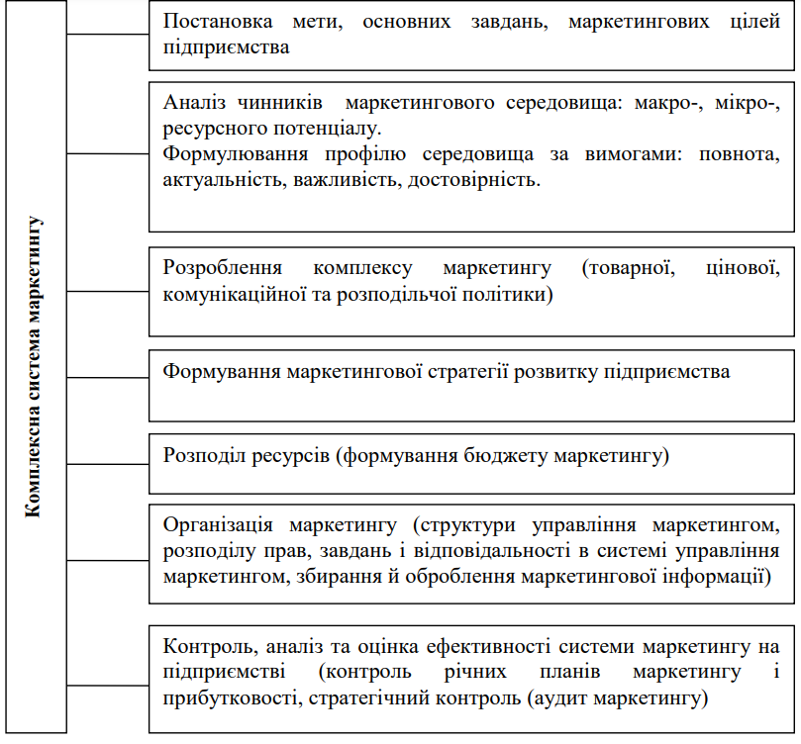
Рис. 1.1 – Складові елементи комплексної системи маркетингу [2, с. 104]

Головним завданням першого елементу комплексної системи маркетингу (аналітичні дослідження) є проведення аналізу та оцінки факторів мікро- та макросередовища, оцінювання стратегічного положення компанії на ринку, виявлення слабких та сильних сторін підприємства. Отриманий результат дозволить сформувати стратегію змін як внутрішнього так і зовнішнього середовища для удосконалення аспектів конкурентоспроможності підприємства.
«Результати дослідження середовища підприємства дадуть змогу правильно використовувати внутрішнє і зовнішнє (некероване) середовище, щоб досягти успіху у споживачів й забезпечити стабільне функціонування підприємства в сучасних умовах» [8, с. 126]
За думкою Т. О. Олійника, проведення маркетингових досліджень дозволяє ідентифікувати наявні у підприємства проблеми, які пов’язані, в першу чергу, зі спроможністю збуту продукції чи послуг, та можливості або перспективи, які базуються на конкурентній позиції. Дослідження конкурентної позиції, в даному випадку, стосується потреб до якості продукції чи послуг в контексті окремого ринку, вимог споживачів та їх потреб, аналізу ризиків та оцінки ймовірності успіху підприємства.
«Результати, які отримані в результаті проведення маркетингових досліджень, дають змогу оцінити ситуацію на ринку і серед конкурентів, отримати необхідну інформацію, яка дасть змогу ефективно працювати в маркетинговому середовищі» [32, с. 57].
Комплекс управління маркетинговою діяльністю формується завдяки використанню певного набору інструментів маркетингу. «Високий рівень ефективності маркетингової концепції управління значною мірою сприяє застосування комплексного і системного підходу, проявом якого стала постійна й цілеспрямована дія на ринок з урахуванням розробленого комплексу засобів маркетингу, найважливішими елементами якого є «4Р»» [24, с. 72].
Успішність діяльності підприємства на ринку залежить, в першу чергу, від вдалого сполучення інструментів маркетингу в цілому комплексі. Використання окремих елементів маркетингу не надає перспектив розвитку та бажаного результату для досягнення визначених цілей. Це відбувається за причини того, що кожен елемент є окремим та індивідуальним, а також відображає окремі напрямки діяльності підприємства.
«Оптимальний маркетинг-мікс становить таку комбінацію маркетингових інструментів, завдяки якій забезпечується досягнення окреслених цілей за раціонального використання наявних коштів бюджету маркетингу» [25, с. 145].
Одну з важливих ролей у формуванні комплексної системи маркетингу на підприємстві відіграє організаційна структура підприємства. Кількість ймовірних варіантів організаційної структури для підприємства залежить від особливостей сфери діяльності компанії, її потреб та навичок в управлінні. Загалом основними характеристиками на які варто звертати увагу є: розмір підприємства, обрані стратегічні цілі, потенціальний розвиток в рамках ринку, обрана стратегічна зона господарювання.
Визначимо термінологію відділу маркетингу на підприємстві. «Організація відділу маркетингу на підприємстві – це структурна побудова для управління маркетинговими функціями, яка встановлює відповідальність та підпорядкування підрозділів, осіб за виконання певних завдань» [4, с. 213].
Загалом завдяки загальному дослідженню комплексної системи маркетингу на підприємстві, можемо визначити основні правила формування та функціонування системи на підприємстві:
- встановлення цілей маркетингу, які відповідають потребам підприємства;
- створення плану заходів маркетингу, з використанням необхідних інструментів;
- створення системи контролю, яка буде здатна своєчасно втручатися в процес виконання завдань для їх змін чи коригувань задля досягнення більшої ефективності результатів;
- формування системи мотивації персоналу для збільшення професійного потенціалу кожного співробітника, який залучений до роботи у відділі маркетингу;
- розробка ефективного плану роботи системи маркетингу, задля залучення нових споживачів, утримання наявних клієнтів та задоволення повного спектру потреб ринку;
- залучення спеціалістів, які будуть здатні проводити ефективну аналітику та контроль за результатами роботи системи маркетингу.
Таким чином, можемо сформулювати визначення, що комплексна система маркетингу складається з окремих взаємопов’язаних механізмів (етапів) та їх реалізації (реалізація, контроль, оцінка результатів). Будь-яке підприємство, що планує формувати комплексну систему маркетингу має орієнтуватися на сферу діяльності та впливу, споживачів, їх потреби задля досягнення визначених маркетингових цілей.
221.2. Особливості функціонування системи маркетингу в контексті кіноіндустрії

Сучасні форми вираження маркетингу відрізняються розширеною сферою впливу та застосування. Система маркетингу наразі зустрічається не тільки в сфері виробництва продукції, але і у сферах надання послуг. Це важливо в контексті розгляду кіномаркетингу, адже кінематографія відноситься до загального визначення культури, при цьому процеси всередині системи маркетингу мають суттєві відмінності.
Порівняння маркетингу послуг та товарів надає розуміння того, що маркетингова діяльність у розрізі звичайних та специфічних послуг не формує єдину модель, а поділяється на маркетинг споживчих та виробничих послуг.
На даний момент часу, культура відноситься до специфічних об’єктів маркетингу, адже є відтворюваним ресурсом та не має характеристик зникання з ринку. Незважаючи на специфічність галуззі, за напрямком маркетингової діяльності, культуру відносять до маркетингу послуг.
Розглянемо формування системи маркетингу кіноіндустрії, яка стосується кінематографічних студій, приватних кінематографічних підприємств. Найбільш розповсюдженим терміном для цього випадку є кіномаркетинг. «Кіномаркетинг – це процес просування фільму з метою підвищення його цінності та прибутковості. Це будь-який вид діяльності, який сприяє підвищенню обізнаності та інтересу до фільму» [23, с. 5].
К. В. Пурдик розглядає поняття кіномаркетингу з іншої точки зору: «Кіномаркетинг – це управління кінопроцесом, засноване на економічній довідності ухвалюваних управлінських рішень у сфері кіновиробництва» [37].
У такому випадку, варто звернути увагу на те, що маркетинг розглядає кінопродукт з боку його можливості випуску на ринок, а також з боку наявних можливостей його просування на ринку. За умови залучення системи маркетингу в комерційну діяльність кінематографічної студії, її продукція розглядається як товар, якому притаманні особливі споживчі характеристики. Такі характеристики формуються за рахунок великої культурної цінності та суспільної привабливості. Враховуючи особливості товару, постає важливе завдання, що стосується ефективності управління характеристиками та їх маркетингового використання.
Процеси всередині кіномаркетингу може здійснювати як самостійно компанія, яка спонсорує випуск кінопродукції, так і стороння маркетингова компанія або рекламна агенція. Кінцевою метою формування системи маркетингу в середині кінематографічної студії є залучення нових споживачів та розширення аудиторії для перегляду кінопродукції.
Маркетинг продукції, яка відноситься до кінематографічних студій може нести в собі подвійний характер та цілі: отримання прибутку (комерційний маркетинг) та відсутність прибутку, з метою просування культурних цінностей (некомерційний маркетинг).
«Комерційний маркетинг – це маркетинг прибуткових організацій – метою діяльності є отримання прибутку або доходу від реалізації продукції» [26, с. 26].
Розгляд комерційного маркетингу в кіноіндустрії розглядається частіше всього, як зарубіжний досвід, який лише частково присутній на вітчизняному ринку. Використання інструментів комерційного маркетингу, враховуючи особливості сфери діяльності та продукції кіностудії, дозволяє збільшувати потоки споживачів (глядачів), які відповідають визначеній аудиторії.
«Некомерційний маркетинг – це діяльність некомерційних утворень або фізичних осіб (некомерційних суб'єктів) у конкурентному середовищі, що базується на принципах класичного маркетингу і спрямована на досягнення цілей, не пов'язаних безпосередньо з отриманням прибутку» [21, с. 22].
На цьому етапі дослідження варто зафіксувати, що некомерційний маркетинг, який проводиться відповідно до кінопродукції направлений на просування некомерційної продукції (просвітницьке кіно та відеоматеріали, благодійні картини, учбові матеріали, культурно-просвітницьке кіно).
На думку Є. В. Ромат: «Некомерційний маркетинг здійснюється організаціями і окремими особами, які діють в суспільних інтересах або виступають за яку-небудь ідею і не прагнуть до отримання фінансового прибутку» [38, с. 45].
Основою для формування та функціонування системи маркетингу для кіностудії є всебічне та конкретне вивчення окремого сегменту ринку, потреб споживачів, відтворення необхідних умов для збільшення глядацького попиту.
До окремих особливостей ринку кінематографії є те, що основним товаром відповідної компанії виступає не тільки вироблений відео контент, а також окремі його частини, засоби та інструменти, які використовуються в процесі виробництва.
Системою маркетингу для послуг в кінематографії частіше всього відносять до нових та ще не до кінця вивчених явищ, які потребують досконалого вивчення та аналізу. Головним аспектом в цій системі є комплексність, або злиття всіх процесів у єдине технологічне явище, яке буде однаково впливати на усі елементи системи цього виду діяльності.
Структура системи маркетингу в кінематографії виглядає наступним чином:
- продукт сфери діяльності (кінопродукція та відео контент);
- застосування маркетингових інструментів для поширення продукту сфери діяльності (покази кінострічок) за окремими групами споживачів, або відповідно до регіонального розташування;
- встановлення цінової політики підприємства (кіностудії, кінокомпанії), додаткова підтримка продукції, формування системи просування кінопродукції.
Розглянемо функції маркетингу відповідно до кінематографічних студій. «Маркетингові функції – це взаємозалежні й взаємодоповнюючі дії і заходи в системі маркетингу, що дозволяють забезпечувати керування процесами товарного обміну» [11, с. 14].
Маркетингові функції в контексті кінематографічних студій:
1. Проведення маркетингових досліджень сучасного ринку збуту кінопродукції, визначення структури ринку, конкурентоспроможності продукції, стандартів продукції, тощо;
2. «Вдосконалення продукції, що випускається: розробки асортименту вироблюваної продукції, адаптація характеристик виробів, експлуатаційних якостей і технічного обслуговування до потреб покупця; проведення випробувань нової продукції за допомогою потенційних споживачів» [14, с. 18].
3. Створення системи ефективного збуту та розподілу кінопродукції (формування каналів збуту продукції, налаштування зв’язків через дистриб’юторів продукції);
4. Формування системи ціноутворення (дослідження платоспроможності споживачів, оптимізація ціни продукції відповідно до собівартості її виробництва).
5. Проведення маркетингових заходів для стимулювання збуту кінопродукції (розробка маркетингових заходів, виробництво маркетингових матеріалів, застосування ефективних маркетингових інструментів).
Система маркетингу у кінематографічній сфері діяльності повинна дотримуватися окремих вимог:
- відповідність до принципів надійності, достовірності та актуальності стосовно маркетингової інформації по дослідженнях, які проводяться;
- виробництво кінопродукції, яка відповідає окремому сегменту споживачів, відноситься до певної групи асортименту за характеристиками вподобань споживачів, що повинні відповідати потребам загального ринку та мати конкурентоспроможні якості відповідно до іншої продукції на ринку;
- відповідати потребам дистриб’юторів та споживачів, задовольняти норми якості та контролю за виробництвом.
Таким чином, вітчизняний ринок кінопродукції наразі проводить лише процес формування та початкового впровадження маркетингових інструментів та системи маркетингу.
Аналіз сучасних наукових праць на визначену тематику [16, 17, 28] визначив, що основною перспективою для подальших досліджень та розвитку індустрії є визначення аспектів для потенційно ефективного маркетингового впливу на просування української кінопродукції, з подальшою побудовою ефективної маркетингової стратегії для кожної кінематографічної студії та перспектив залучення фінансових ресурсів від вітчизняних та іноземних інвесторів.
Наразі відомо, що відповідно до ступеню використання кінематографічною студією маркетингової системи можуть бути застосовані наступні три рівні процесів маркетингової концепції:
1. Використання окремих елементів маркетингової системи (просування продукції, рекламні кампанії, дослідження попиту та вподобань аудиторії);
2. Використання окремих груп маркетингових інструментів (повноцінне виробництво кінопродукції відповідно до потреб споживачів та проведених маркетингових досліджень, які спрямовані на визначення кон’юнктури кіноринку);
3. Залучення повноцінної маркетингової системи, яка впровадження в сучасну модель управління кінематографічної студії.
Крім цього, особливістю маркетингової діяльності підприємства є створення або розробка маркетингової стратегії стимулювання попиту. «Основне завдання маркетингової стратегії полягає в узгодженні цілей маркетингу підприємства та його можливостей (ресурсного забезпечення). У цьому процесі повинні враховуватися також вимоги споживачів, використана слабкість позицій конкурентів та власні конкурентні переваги» [27].
Отже, аналіз особливостей функціонування маркетингової системи в кіноіндустрії проливає світло на унікальну динаміку та виклики, з якими стикаються компанії, що працюють у цьому секторі. Кіноіндустрія з її специфічними характеристиками та вподобаннями аудиторії вимагає індивідуального підходу до маркетингових стратегій і тактик.
Кіноіндустрія характеризується потребою у стратегічному партнерстві та співпраці. Угоди про спільне виробництво, дистрибуцію та партнерство з брендами є важливими для максимального охоплення та пізнаваності. Створення альянсів із впливовими особами, продюсерськими компаніями та дистриб'юторськими мережами може суттєво вплинути на успіх і пізнаваність фільмів.
Крім того, технологічний прогрес значно вплинув на систему маркетингу в кіноіндустрії. Онлайн-платформи, цифрові канали дистрибуції та стрімінгові сервіси розширили охоплення та доступність фільмів для глобальної аудиторії. Маркетологи повинні адаптуватися до цих змін, використовуючи стратегії цифрового маркетингу, аналітику даних і таргетовану рекламу для ефективного охоплення та взаємодії з аудиторією.

1.3. Основи оцінки ефективності маркетингової діяльності підприємства

В сучасній парадигмі існування підприємницької діяльності, оцінка рівня ефективності залучення та використання маркетингової діяльності виступає у ролі одного з найважливіших показників розвитку підприємства та визначає ступінь виконання, поставлених перед компанією цілей та завдань.
Якісно впроваджені маркетингової діяльності в процеси управління розвитком підприємства дозволяють не тільки підвищувати конкурентоспроможність компанії, а також збільшувати частку присутності на ринку, розширювати асортимент продукції чи послуг, нарощувати різні групи споживачів, формувати позитивний імідж компанії на ринку.
Розглянемо термінологію поняття «оцінка ефективність маркетингу», або «оцінка ефективності маркетингової системи», в розрізі сучасних наукових досліджень. Наприклад, Т. І. Балановська визначає: «Ефективність маркетингу у оцінюється за такими напрямами: покупка, маркетингові інтеграції, адекватність інформації, стратегічна орієнтація, оперативна ефективність» [3, с. 369].
Проблемою цього визначення є відсутність системи показників, за якими проводиться об’єктивне оцінювання рівня ефективності маркетингу. Крім цього, відсутність алгоритму оцінювання призводить до суб’єктивності поняття та неможливості визначити аспекти сучасної маркетингової діяльності підприємства, які потребують вдосконалення.
Серед існуючих наукових робіт [42, 47, 34] можна відокремити комплексну систему оцінювання ефективності маркетингової діяльності підприємства, яка містить в собі наступні кроки:
- оцінювання індексу прибутковості (відношення продисконтованої суми чистого прибутку від проведення маркетингової діяльності до маркетингових витрат);
- оцінка вартості підприємства до впровадження елементів маркетингової діяльності та після;
- розрахунок частки компанії на ринку;
- динаміка об’ємів збуту продукції чи послуг відповідно до проведеної маркетингової діяльності;
- визначення точки беззбитковості підприємства;
- визначення динамічних змін маржинального та чистого прибутку організації.
Таким чином, залучення окремих показників оцінки ефективності маркетингової діяльності дозволяють провести об’єктивний аналіз стосовно позитивного та негативного впливу результатів від маркетингових заходів на зміну економічного стану підприємства.
Проте, варто пам’ятати, що комплексна оцінка ефективності маркетингової системи підприємства потребує використання окремих методів та показників, після чого зведення їх у загальну систему. Такий підхід дозволяє проводити як оцінку результатів від використання окремих маркетингових інструментів і загалом системи маркетингу.
Комплексна система оцінки маркетингової діяльності повинна включати в себе моніторинг окремих маркетингових показників, дослідження внутрішнього та зовнішнього середовища підприємства. На рис. 1.2 наведемо повний алгоритм оцінювання ефективності маркетингової діяльності.

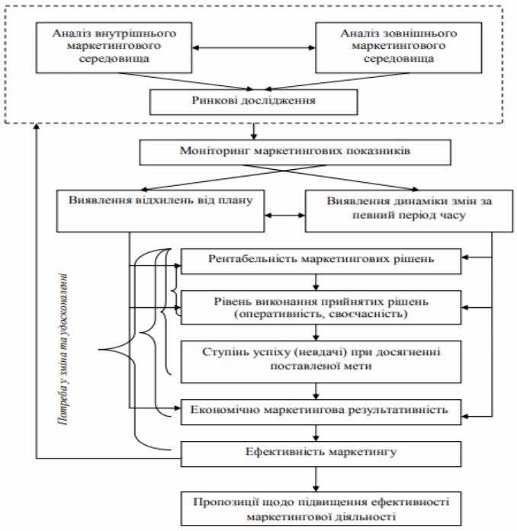
Рис. 1.2 – Поділ процесу оцінки ефективності маркетингової діяльності підприємства на етапи [41]

Загалом, комплексна оцінка ефективності маркетингової діяльності підприємства вважається ключовим напрямком для оцінки стану розвитку підприємства, формування його перспектив, подальших цілей, завдань та розробки стратегії розвитку задля підвищення конкурентоспроможності організації.
Своєчасно проведений аналіз та оцінка дозволяють впливати на значні відхилення у процесі досягнення поставлених стратегічних цілей та завдань, що, в свою чергу, впливає на результативність загальної діяльності підприємства.

РОЗДІЛ 2
АНАЛІЗ ФІНАНСОВО-ЕКОНОМІЧНОГО СТАНУ ТА ЕФЕКТИВНОСТІ СИСТЕМИ МАРКЕТИНГУ ПРАТ «ОДЕСЬКА КІНОСТУДІЯ»

2.1. Організаційно-економічна характеристика ПРАТ «Одеська Кіностудія»

Кіноіндустрія завжди відігравала важливу роль у формуванні культурних наративів, розвазі аудиторії та забезпеченні платформи для художнього самовираження. У цьому динамічному економічному середовищі кіностудії слугують важливими суб'єктами, які сприяють виробництву та дистрибуції фільмів. Однією з таких студій, що вже давно зарекомендувала себе у сфері кінематографу, є ПрАТ «Одеська кіностудія».
ПрАТ «Одеська кіностудія» має багату історію, яка бере свій початок з моменту її заснування у 1919 році, що робить її однією з найстаріших кіностудій в Україні. Протягом багатьох років вона зазнавала різних трансформацій, адаптуючись до постійно мінливого кінематографічного середовища, зберігаючи при цьому свою виразну ідентичність. Студія брала участь у створенні численних впливових фільмів, у тому числі у вітчизняній та міжнародній копродукції, демонструючи свою майстерність у кіновиробництві.
Розуміння організаційної структури ПрАТ «Одеська кіностудія» є важливим для розуміння її функціонування. Студія функціонує як публічне акціонерне товариство, що вказує на її корпоративну структуру та розподіл власності. Така організаційна структура передбачає, що на процеси прийняття рішень на студії впливають рада директорів та акціонери, чиї інтереси збігаються з інтересами зростання, прибутковості та довгострокової стійкості студії.
Наведемо основні характеристики ПрАТ «Одеська Кіностудія»:
1. Повне найменування юридичної особи: Приватне акціонерне товариство «Одеська Кіностудія»
2. Скорочена назва: ПрАТ «Одеська Кіностудія»
3. Код ЄДРПОУ: 33932816;
4. Дата реєстрації: 02.12.2005 (17 років та 5 місяців);
5. Уповноважені особи: Осіпов Андрій Олексійович
6. Розмір статутного капіталу: 62171766,00 грн.
7. Органіхаційно-правова форма: акціонерне товариство;
8. Форма власності: державна власність або власність територіальних громад [31].
Отже, за організаційно-правовою формою ПрАТ «Одеська Кіностудія» належить до приватного акціонерного товариства. Згідно із статтею 3 Закону України «Про акціонерні товариства»: «Акціонерне товариство - господарське товариство, статутний капітал якого поділено на визначену кількість часток однакової номінальної вартості, корпоративні права за якими посвідчуються акціями» [35, ст. 3].
Станом на 2023 рік «Одеська кіностудія» є приватним акціонерним товариством. «У 2005 році Одеська кіностудія була реорганізована в ЗАТ (державі належить контрольний пакет акцій)» [15].
Перерахуємо особливості діяльності акціонерного товариства на території України:
1. Статутний капітал акціонерного товариства має бути поділений на відповідну кількість акцій, що мають однакову номінальну вартість. Крім цього, статутний капітал може утворюватися тільки у разі придбання інвесторами акцій підприємства;
2. «Законодавство вимагає від акціонерних товариств більшої публічності (відкритості), ніж це вимагається від інших видів господарських товариств (наприклад, від товариств із обмеженою відповідальністю)» [39]
3. Існує декілька видів акціонерних товариств в України: відкриті (акції такого підприємства можуть передаватися публічним шляхом через продаж на біржі) та закриті (усі акції поділяються між засновниками підприємства і не розповсюджуються іншими методами).
Станом на 2023 рік основними власниками акцій ПрАТ «Одеська кіностудія» є:
1. Україна в особі Міністерства культури та інформаційної політики – має 50 % статутного фонду підприємства та 1 акцію підприємства;
2. ТОВ «Нова кіностудія» - має 24,999 % віл статутного фонду підприємства;
3. ТОВ «Медіа Коворкінг» - має 24,999 % від статутного фонду підприємства [36].
Для глибшого розуміння організаційних аспектів діяльності ПрАТ «Одеська кіностудія» необхідно дослідити організаційну структуру підприємства, склад працівників та управлінського персоналу та їх обов’язки. Організаційну структуру ПрАТ «Одеська кіностудія» наведено на рис. 2.1.
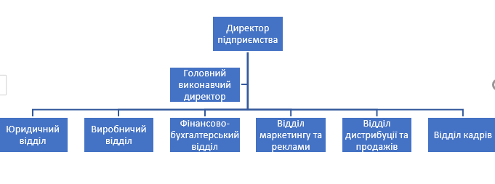
Рис. 2.1 – Організаційна структура ПрАТ «Одеська кіностудія» [45]

Розглянемо кожен елемент організаційної структури підприємства окремо:
1. Директор (або рада директорів). Найвищий рівень управління, відповідальний за визначення стратегічного напрямку та нагляд за загальною діяльністю студії. До складу ради входять особи з досвідом роботи в кіноіндустрії, фінансах та управлінні.
2. Головний виконавчий директор. Топ-менеджер, відповідальний за управління повсякденною діяльністю, реалізацію стратегічних рішень та представлення студії перед зовнішніми зацікавленими сторонами.
3. Виробничий відділ. Відповідає за управління виробництвом фільмів та супутніх проектів. До цього відділу входять продюсери, продюсерські менеджери, координатори виробництва та асистенти виробництва, які співпрацюють для забезпечення безперебійного та ефективного виробництва фільмів та іншого відеоконтенту.
4. Фінансово-бухгалтерський відділ. Займається фінансовими питаннями, зокрема бюджетуванням, фінансовою звітністю, нарахуванням заробітної плати та кредиторською/дебіторською заборгованістю. Цей відділ забезпечує фінансову стабільність та відповідність діяльності студії вимогам законодавства.
5. Відділ маркетингу та реклами. Відповідає за просування фільмів, управління зв'язками з громадськістю, проведення маркетингових кампаній та підвищення обізнаності про проекти студії. У цьому відділі можуть працювати менеджери з маркетингу, спеціалісти зі зв'язків з громадськістю, діджитал-маркетологи та менеджери соціальних мереж.
6. Відділ дистрибуції та продажів: Займається укладанням дистрибуційних угод, веденням переговорів щодо ліцензійних угод та управлінням продажами фільмів студії на різних каналах дистрибуції, зокрема в кінотеатрах, на стрімінгових платформах, телеканалах і домашніх носіях.
7. Відділ кадрів: Займається підбором персоналу, адаптацією, навчанням, адмініструванням пільг та розвитком персоналу. Цей відділ відіграє вирішальну роль у підтримці кваліфікованої робочої сили та створенні позитивного робочого середовища.
8. Юридичний відділ: Забезпечує дотримання чинного законодавства, розробляє та переглядає контракти, займається правами інтелектуальної власності та надає юридичні консультації студії.
Важливо зазначити, що дана організаційна структура не є універсальною та відповідає потребам підприємства. Проте, компанія не має окремо визначеного технічного відділу та відділу адміністративної підтримки, які потрібні для делегування обов’язків від головного виконавчого директора та виробничого відділу.
Також зазначимо, що відділ маркетингу та реклами було впроваджено нещодавно. Його робота потребує вдосконалення, адже наразі відділ містить всього 3 працівника, серед яких не має менеджера з організації планування та розвитку маркетингової діяльності підприємства.
Економічна характеристика підприємства забезпечується за рахунок аналізу ринку та зовнішнього середовища в якому працює ПрАТ «Одеська кіностудія», «Під зовнішнім середовищем організації розуміють сукупність факторів та елементів, що знаходяться поза межами організації, але здійснюють на неї визначальний вплив» [13].
Згідно із даними у відкритих джерелах інформації, ПрАТ «Одеська кіностудія» займається наступними видами діяльності:
«1. 59.11 Виробництво кіно- та відеофільмів, телевізійних програм;
2. 78.10 Діяльність агентств працевлаштування;
3. 82.30 Організування конгресів і торговельних виставок;
4. 93.29 Організування інших видів відпочинку та розваг;
5. 58.19 Інші види видавничої діяльності;
6. 74.90 Інша професійна, наукова та технічна діяльність;
7. 47.99 Інші види роздрібної торгівлі поза магазинами;
8. 46.90 Неспеціалізована оптова торгівля» [31].
Згідно із даними за КВЕД-2010 клас 59.11 включає в себе: «виробництво кіно-, відеофільмів і телевізійних програм (телесеріалів, документальних фільмів тощо) або телевізійної реклами» [18].
Досліджуючи сучасний стан кінематографу в Україні, Т. О. Анікіна визначає: «Найбільш популярними жанрами українського телефільму є фільми про історичне минуле народу та кінокомедії. Разом з тим, найнепопулярнішими фільмами є фільми жахів, філософське та авторське кіно, бойовики та фольклорно-етнографічні фільми, а також детективи» [12, с. 23].
Підтвердити це твердження можна за допомогою рис. 2.2 на якому відображено статистику вподобань споживачів кінопродукції в Україні.

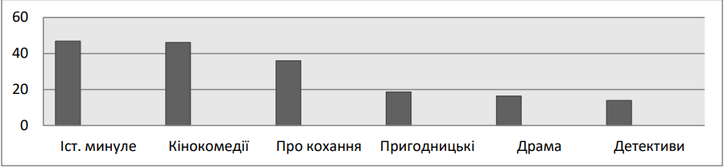
Рис. 2.2 – Найпопулярніші жанри кіно в Україні станом на 2021 рік [19]

Згідно із цієї статистикою, вказаною на рис. 2.2 найбільшої популярності набирають кіно- та відеопродукція в жанрі кінокомедії та історичного минулого. Український ринок виробництва кінопродукції потребує розвитку та розширення жанрового асортименту задля заохочення споживачів для розвитку цієї галузі.
Український ринок виробництва кіно- та відеоконтенту пропонує низку можливостей і викликів для кіно- та відеокомпаній, що працюють у країні. Розуміння динаміки ринку, статистичних показників та інших числових визначень може дати цінне уявлення про галузее середовище. Розглянемо стан українського ринку виробництва кіно- та відеоконтенту з точки зору продакшн-компанії:
1. Розмір та зростання ринку. Український ринок виробництва кіно- та відеоконтенту останніми роками переживає стабільне зростання. Зростання можна пояснити різними факторами, зокрема збільшенням державної підтримки, покращенням інфраструктури та розвитком цифрових платформ.
2. Вітчизняне виробництво. Виробництво вітчизняного кіно- та відеоконтенту відіграє значну роль на українському ринку. За останні роки кількість вітчизняних фільмів зросла, що відображає зростаючий інтерес до місцевих історій і талантів;
3. Жанрове та змістовне розмаїття. Український ринок охоплює широкий спектр жанрів кіно- та відеоконтенту. Сюди входять художні та документальні фільми, телесеріали, анімація та короткометражні фільми. Ринок задовольняє різні вподобання аудиторії та пропонує виробничим компаніям можливість досліджувати різні формати та жанри розповіді історій.
4. Фінансування та підтримка. Український уряд надає фінансові стимули та програми підтримки для заохочення виробництва кіно- та відеоконтенту. Це включає гранти, податкові пільги та субсидії, спрямовані на розвиток місцевих талантів, залучення міжнародних виробників та розвиток інфраструктури, необхідної для зростання індустрії. Ці можливості фінансування можуть суттєво допомогти продюсерським компаніям, які шукають фінансової підтримки для своїх проектів.
5. Цифрові платформи та канали дистрибуції. Поява цифрових платформ змінила гадузь дистрибуції в Україні. Стрімінгові сервіси, платформи відео на вимогу та онлайн-канали дистрибуції пропонують додаткові можливості для розповсюдження кіно- та відеоконтенту. Співпраця з цими платформами може допомогти продакшн-компаніям охопити ширшу аудиторію та максимізувати впізнаваність свого контенту.
6. Міжнародні ринки. Вихід на міжнародні ринки є надзвичайно важливим для українських продакшн-компаній. Експорт українського кіно та відеоконтенту сприяє зростанню індустрії та посилює культурну присутність країни у світі.
Аналіз економічної характеристики ПрАТ «Одеська кіностудія» також передбачає аналіз державних тендерів, що були отримані підприємством протягом останніх років.
«Тендер – це запрошення постачальникам запропонувати товар або устаткування, що відповідає встановленим вимогам; конкурсна форма розміщення замовлення на закупівлю на ринку устаткування або залучення підрядчиків для споруди комплексних об'єктів і виконання інших робіт, включаючи інжиніринг» [29, с. 244].
Отримання підприємством тендерів може як позитивно так і негативно впливати на економічне становище підприємства. Залежність від державних закупівель викликає залежність фінансового стану підприємства від постійного інвестування державою фінансових ресурсів.
Наведемо статистику державних тендерів підприємства протягом 2018-2022 рр. на рис. 2.3.
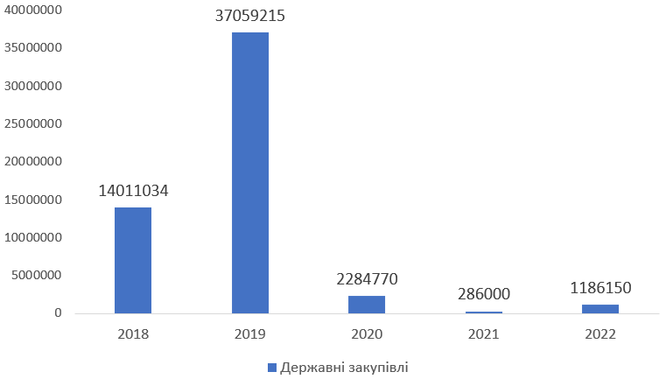
Рис. 2.3 – Статистичні дані стосовно державних закупівель ПрАТ «Одеська кіностудія» протягом 2018-2022

Станом на 2022 рік кількість державних закупівель зменшилася на 96,8 %, що говорить про зменшення фінансової залежності підприємства від державних інвестицій. Зазначимо, що у 2022 році державними замовниками ПрАТ «Одеська кіностудія» були:
1. Державне агентство України з питань кіно;
2. Державне підприємство «Мультимедійна платформа іномовлення України».
Отже, аналіз організаційно-економічних характеристик ПрАТ «Одеська кіностудія» дає цінне уявлення про підприємницькі аспекти виробництва кіно- та відеоконтенту. Дослідження надає інформацію на структуру, діяльність та економічні показники студії, пропонуючи комплексне розуміння її ролі в індустрії.
ПрАТ «Одеська кіностудія» є важливим суб'єктом підприємницької діяльності на українському ринку виробництва кіно- та відеоконтенту. Її організаційна структура демонструє координацію різних відділів і ролей, необхідних для ефективного виробничого процесу. Проте, організаційна структура потребує удосконалення та розвитку задля забезпечення ефективності роботи підприємства.
Обрана підприємством галузь економіки є перспективною, проте довгий час перебувала на етапі стагнації спричиненої зовнішніми політичними та економічними факторами. На сьогоднішній день, український ринок кіно та відео виробництва має високий потенціал розвитку завдяки збільшенню заохочення споживачів до вітчизняної продукції.

2.2. Аналіз фінансово-економічних показників стану ПРАТ «Одеська Кіностудія»

Аналіз фінансово-економічних показників є важливим аспектом оцінки ефективності та стійкості організацій у різних галузях. У сфері виробництва кіно- та відеоконтенту розуміння фінансово-економічних показників виробничих компаній дає цінну інформацію про їхню операційну ефективність та підприємницьку життєздатність.
ПрАТ «Одеська кіностудія» посідає важливе місце у сфері виробництва кіно- та відеоконтенту, демонструючи свої підприємницькі зусилля та економічний внесок. Вивчаючи фінансово-економічні показники студії, можна отримати комплексне розуміння її фінансового стану, генерування доходів, прибутковості та загального економічного впливу.
«Фінансовий стан підприємства – це результат взаємодії всіх елементів системи фінансових відносин підприємства, визначається сукупністю виробничо-господарських факторів і характеризується системою показників, що відображають наявність й використання фінансових ресурсів» [30, с. 93].
Згідно із думкою автора, фінансовий стан підприємства є результатом взаємодії різних елементів його фінансової системи. Фінансовий стан формується під впливом сукупності виробничо-господарських факторів і характеризується сукупністю показників, що відображають наявність і використання фінансових ресурсів.
Простіше кажучи, фінансовий стан підприємства – це його загальне фінансове здоров'я та стабільність. Він є відображенням того, наскільки добре компанія управляє своїми фінансовими ресурсами та використовує їх для підтримки своєї діяльності та зростання. На фінансовий стан впливають внутрішні та зовнішні фактори, такі як виробничі можливості компанії, динаміка ринку, економічні умови та управлінські рішення.
«Головною метою фінансової діяльності підприємства є отримання прибутків шляхом збільшення обсягів виробництва та реалізації продукції, нарощування власного капіталу й забезпечення стійкого фінансового стану» [22, с. 169].
Метою фінансового аналізу є оцінка фінансового стану та результатів діяльності організації. Він передбачає вивчення та інтерпретацію фінансової звітності та інших відповідних фінансових даних для оцінки прибутковості, ліквідності, платоспроможності та ефективності компанії. Основними завданнями фінансового аналізу є надання інформації про фінансові сильні та слабкі сторони компанії, допомога у прийнятті рішень та сприяння ефективному фінансовому плануванню та управлінню.
До інших основних завдань аналізу фінансового стану відносяться:
- оцінка рівня рентабельності та показників фінансової стійкості підприємства;
- оцінка рівня ефективності використання власного капіталу підприємства, наявність у підприємства обігових власних коштів;
- «оцінювання становища суб’єкта господарювання на фінансовому ринку й кількісне оцінювання його конкурентоспроможності» [46, с. 25]
- об’єктивна оцінка рівня ліквідності підприємства, його платоспроможності та фінансової стійкості;
- оцінка показника ефективності використання фінансових та інших ресурсів.
Для проведення аналізу фінансового стану ПрАТ «Одеська кіностудія» необхідно отримати інформацію про фінансові показники підприємства, що відображені у фінансовій звітності (бухгалтерській звітності) підприємства.
Наведемо основні показники фінансової діяльності підприємства в табл. 2.1.

рр.
 | 30725 | 32012 | 34156 | 1287 | 2144
 | 11182 | 9503 | 9344 | -1679 | -159
 | 19543 | 22509 | 24812 | 2966 | 2303
 | 30725 | 32012 | 34156 | 1287 | 2144
 | 17375 | 15129 | 14574 | -2246 | -555
 | 6031 | 8890 | 9437 | 2859 | 547
 | 7319 | 7993 | 8125 | 674 | 132

Крім цього, для розрахунків необхідно навести дані стосовно доходів, витрат, чистого прибутку підприємства протягом 2020-2022 рр. (табл. 2.2).

Таблиця 2.2 – Основні показники результатів фінансової діяльності ПрАТ «Одеська кіностудія» протягом 2020-2022 рр.
 | 10747 | 12840 | 14593 | 2093 | 1753,0
 | 2676 | 3572 | 4532 | 896 | 960,0
 | -8090 | -9235 | -10243 | -1145 | -1008,0
 | -4032 | -4583 | -5218 | -551 | -635,0
 | -3 | -8 | -11 | -5 | -3,0
 | -1830 | -2198 | -2615 | -368 | -417,0
 | -541 | 388 | 1038 | 929 | 650,0

Зробимо проміжні висновки стосовно фінансового стану ПрАТ «Одеська кіностудія» протягом 2020-2022 рр.
1. Відбувається зростання наступних показників: вартість необоротних активів, збільшення довгострокових зобов’язань, збільшення поточних зобов’язань;
2. Відбувається зменшення наступних показників: вартість оборотних активів, розмір власного капіталу або вартість власного капіталу.
3. Відбувається зростання наступних показників: чистий дохід підприємства, збільшення інших операційних доходів, збільшення чистого фінансового результату. Також зростає собівартість, адміністративні витрати та інші операційні витрати.
Для оцінки майнового стану рекомендується розраховувати певні показники (коефіцієнти), які відображають виробничий потенціал організації. До таких показників належать вартість господарських засобів, питома вага необоротних та оборотних активів у загальній структурі необоротних активів, питома вага власного капіталу, довгострокових зобов’язань та поточних зобов’язань у структурі пасивів підприємства, а також коефіцієнти, пов'язані зі зносом основних засобів.
Аналізуючи ці показники, можна отримати комплексну оцінку майнового стану. Проведемо оцінку майнового стану ПрАТ «Одеська кіностудія». Результати оцінки майнового стану висвітлено в табл. 2.3.

Таблиця 2.3 – Оцінка майнового стану ПрАТ «Одеська кіностудія» протягом 2020-2022 рр [9, с. 269]
Показники | Порядок розрахунку | Роки
Показники | Порядок розрахунку | 2020 | 2021 | 2022
Загальна сума коштів, що знаходяться у розпорядженні підприємства (тис. грн) | Визначається як валюта балансу або сума активів та пасивів | 30725 | 32012 | 34156
Структура активів підприємства | Співвідношення між певною групою активів та загальною вартістю активів | - | - | -
- основні засоби (%) | Основні засоби / Загальна вартість | 0,22 | 0,18 | 0,17
- необоротні активи (%) | Необоротні активи / Загальна вартість | 0,64 | 0,70 | 0,73
- запаси (%) | Запаси / Загальна вартість | 0,03 | 0,04 | 0,04
- оборотні активи (%) | Оборотні активи / Загальна вартість | 0,36 | 0,30 | 0,27

Продовження табл. 2.3
Показники | Порядок розрахунку | Роки
Показники | Порядок розрахунку | 2020 | 2021 | 2022
Структура пасивів підприємства | Співвідношення між певною групою пасивів та загальною вартістю пасивів | - | - | -
- власний капітал (%) | Власний капітал / Загальна вартість | 0,57 | 0,47 | 0,43
- довгострокові зобов’язання (%) | Довгострокові зобов’язання / Загальна вартість | 0,20 | 0,28 | 0,28
- поточні зобов’язання (%) | Поточні зобов’язання / Загальна вартість | 0,24 | 0,25 | 0,24
Коефіцієнт зносу основних засобів (%) | Сума зносу основних засобів / Первісна вартість | 0,80 | 0,83 | 0,86

Проведені розрахунки свідчать про те, що значну питому вагу у структурі активів підприємства займають необоротні активи (64 % у 2020 році та 73 % у 2022 році), що говорить про високий рівень можливості підприємства до швидкого генерування прибутку. При цьому основні засоби підприємства займають 22 % від загальної вартості активів у 2020 році та 17 % у 2022 році.
Зробимо діаграму для відображення структури активів ТОВ «Одеська кіностудія» протягом 2020-2022 рр. на рис. 2.5.

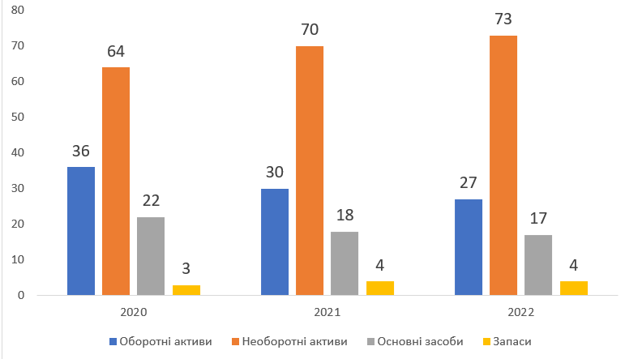
Рис. 2.4 – Структура активів ПрАТ «Одеська кіностудія» протягом 2020-2022 рр. у %

По-перше, спостерігається постійне зростання частки необоротних активів. Це свідчить про те, що підприємство інвестує в довгострокові активи, такі як основні засоби, або купує інвестиції та інші необоротні активи. Таке зростання необоротних активів може свідчити про зосередженість на розширенні виробничих потужностей, модернізації інфраструктури або здійсненні стратегічних інвестицій для майбутнього зростання.
По-друге, спостерігається зниження частки оборотних активів за той самий трирічний період. Це скорочення означає зменшення частки активів, які можуть бути легко конвертовані в грошові кошти або використані протягом операційного циклу підприємства. Це може бути результатом стратегічного рішення щодо оптимізації оборотного капіталу, поліпшення управління запасами або оптимізації операцій для зменшення надлишкової ліквідності.
По-третє, частка запасів демонструє тенденцію до незначного зростання протягом трьох років. Це зростання свідчить про накопичення запасів на підприємстві. Це може бути пов'язано з такими факторами, як зміни у виробничих процесах, сезонність попиту або навмисне збільшення рівня запасів як буферу на випадок перебоїв у ланцюжку поставок. Однак необхідно ретельно стежити за тим, щоб рівень запасів не перевищував оптимальний, оскільки надмірні запаси можуть зв'язувати оборотний капітал і впливати на загальну прибутковість.
Нарешті, спостерігається зменшення частки основних засобів. Це свідчить про зменшення частки довгострокових матеріальних активів, таких як будівлі, обладнання чи транспортні засоби, на підприємстві. Це може бути наслідком продажу активів, їх застарілості або стратегічних рішень про продаж неефективних активів. Важливо проаналізувати причини такого зменшення та оцінити його вплив на виробничі потужності та загальну ефективність підприємства.
Загалом, проаналізована структура активів свідчить про зсув у бік довгострокових інвестицій (необоротні активи) та зменшення короткострокової ліквідності (оборотні активи). Зростання запасів потребує ретельного моніторингу на предмет відповідності структурі попиту, в той час як зменшення основних засобів вимагає більш глибокого вивчення основних причин та їх потенційного впливу на операційну спроможність підприємства.
Зробимо діаграму для відображення структури пасивів ТОВ «Одеська кіностудія» протягом 2020-2022 рр. на рис. 2.5.

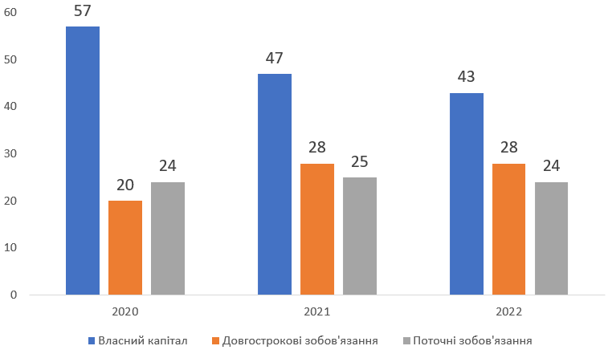
Рис. 2.5 – Структура пасивів ПрАТ «Одеська кіностудія» протягом 2020-2022

По-перше, спостерігається послідовне зменшення частки власного капіталу протягом останніх трьох років. Таке зниження свідчить про те, що частка власності компанії або нерозподілений прибуток зменшується відносно її загальних зобов'язань. Зменшення власного капіталу потенційно може призвести до збільшення співвідношення боргу до власного капіталу, що вплине на фінансовий леверидж компанії та її профіль ризику.
По-друге, спостерігається зростання частки довгострокових зобов'язань протягом трирічного періоду. Це свідчить про те, що компанія все більше покладається на довгострокові джерела фінансування, такі як облігації або кредити, для підтримки своєї діяльності або фінансування інвестицій. Зростання довгострокових зобов'язань може бути стратегічним рішенням, спрямованим на забезпечення вигідних відсоткових ставок, продовження терміну погашення боргу або залучення коштів для розширення або придбання.
По-третє, частка поточних зобов'язань демонструє змішану динаміку. Вона зростає у 2020-2021 роках, але потім зменшується у наступному, 2021-2022 роках. Таке коливання свідчить про коливання короткострокових зобов'язань компанії протягом цього періоду. Зростання у 2020-2021 роках може бути зумовлене такими факторами, як збільшення торгової кредиторської заборгованості, нарахованих витрат або короткострокових запозичень. Однак подальше зменшення у 2021-2022 роках може свідчити про зусилля з управління та скорочення короткострокових зобов'язань, можливо, за рахунок погашення позик або покращення управління оборотним капіталом.
Ці тенденції підкреслюють необхідність ретельного моніторингу фінансового важеля компанії, стратегій управління боргом і ліквідністю. Важливо досягти балансу між довгостроковим фінансуванням та рівнем власного капіталу, щоб підтримувати здорову структуру капіталу та забезпечувати фінансову стабільність і стійкість компанії.
Для того, щоб точніше оцінити фінансове становище ПрАТ «Одеська кіностудія» потрібно дослідити та проаналізувати ліквідність підприємства. Для оцінки ліквідності буде використано наступні коефіцієнти (показники):
1. Коефіцієнт абсолютної ліквідності. «Показує, яка частина поточних (короткострокових) зобов'язань може бути погашена негайно» [48, с. 59]. Розрахунок коефіцієнту можливий за допомогою формули (2.1).

 | К_{АЛ} = (Гроші та їх еквіваленти + Короткострокові вкладення) / Поточні зобов’язання | (2.1)

2. Коефіцієнт поточної ліквідності. «Відображає взаємозв'язок між розміром поточних активів і поточними зобов'язаннями; показує здатність підприємства погашати поточні зобов'язання тільки за рахунок поточних активів» [50, с. 902]. Розрахунок коефіцієнту можливий за допомогою формули (2.2).
 | К_{ПЛ} = Оборотні активи / Поточні зобов’язання | (2.2)

3. Коефіцієнт швидкої ліквідності. «Цей коефіцієнт за смисловим значенням аналогічний коефіцієнту покриття, тільки його обчислюють для вужчого кола поточних активів, коли з розрахунку виключено найменш ліквідну їх частину - виробничі запаси» [7, с 92]. Розрахунок коефіцієнту можливий за допомогою формули (2.3).

 | К_{ШЛ} = (Оборотні активи - Запаси) / Поточні зобов’язання | (2.3)

Розрахунок показників ліквідності ПрАТ «Одеська кіностудія» наведемо в табл. 2.4.

Таблиця 2.4 – Розрахунок показників ліквідності ПрАТ «Одеська кіностудія» протягом 2020-2022 рр.
 | 0,6-1,0 | 1,41 | 1,05 | 0,99 | -0,36 | -0,06
 | Більше 1,0-2,0 | 1,53 | 1,19 | 1,15 | -0,34 | -0,04
 | 0,2-0,6 | 0,01 | 0,03 | 0,09 | 0,03 | 0,06

Відобразимо динаміку змін стосовно показників ліквідності ПрАТ «Одеська кіностудія» на рис. 2.6.
Проаналізуємо результати розрахунків:
1. Коефіцієнт швидкої ліквідності демонструє тенденцію до зниження протягом цього періоду. У 2020-2021 роках він перевищує нормативне значення, що свідчить про відносно нижчу здатність підприємства виконувати свої короткострокові зобов'язання за рахунок найбільш ліквідних активів. Однак у 2022 році коефіцієнт знижується до нормативного значення, що свідчить про потенційне збільшення здатності підприємства швидко покривати свої негайні зобов'язання.
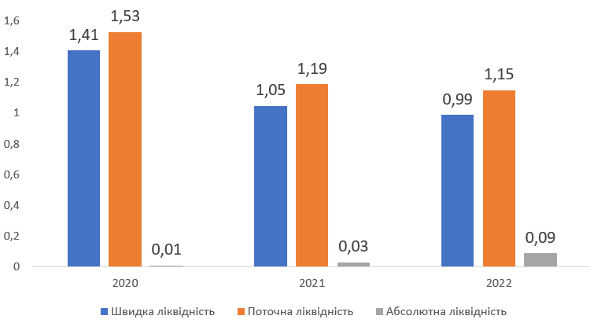
Рис. 2.6 – Динаміка зміни показників ліквідності ПрАТ «Одеська кіностудія» протягом 2020-2022 рр.

2. Коефіцієнт поточної ліквідності також демонструє тенденцію до зниження протягом трьох років. Незважаючи на це зниження, коефіцієнт залишається на рівні нормативного значення протягом усіх трьох років. Коефіцієнт поточної ліквідності вимірює здатність підприємства виконувати свої короткострокові зобов'язання за рахунок поточних активів. Хоча коефіцієнт знижується, його перебування в межах нормативного значення свідчить про те, що підприємство підтримує задовільний рівень ліквідності для покриття своїх короткострокових зобов'язань.
3. Коефіцієнт абсолютної ліквідності демонструє незначне зростання протягом періоду. Однак результат залишається значно нижчим за нормативне значення. Коефіцієнт абсолютної ліквідності оцінює здатність підприємства виконувати свої негайні зобов'язання за рахунок найбільш ліквідних активів, як правило, грошових коштів та їх еквівалентів. Хоча коефіцієнт демонструє покращення, його значення нижче нормативного вказує на те, що підприємство може зіткнутися з проблемами при виконанні своїх термінових платіжних зобов'язань.
Загалом, аналіз показників ліквідності свідчить про певні тенденції на підприємстві. Хоча коефіцієнти швидкої та поточної ліквідності мають тенденцію до зниження, вони в цілому залишаються в межах нормативних значень. Однак коефіцієнт абсолютної ліквідності залишається нижчим за нормативне значення, що свідчить про потенційні обмеження ліквідності підприємства.
Точність висновків стосовно фінансового стану ПрАТ «Одеська кіностудія» вимагає аналіз показників фінансової стійкості підприємства. Розрахувати фінансову стійкість підприємства можна за допомогою наступних показників:
1. Коефіцієнт автономії. «Характеризує частку власних коштів підприємства (власного капіталу) у загальній сумі коштів, авансованих у його діяльність» [1]. Розрахунок коефіцієнту можливий за допомогою формули (2.4).

 | К_{А} = Власний капітал / Валюта балансу | (2.4)

2. Коефіцієнт фінансової стійкості. «Відображає, яка частина активу фінансується за рахунок стійких джерел, тобто долю тих джерел фінансування, котрі підприємство може використовувати довгий час у своїй діяльності» [20]. Розрахунок коефіцієнту можливий за допомогою формули (2.5).

 | К_{ФС} = (Власний капітал + Довгострокові зобов’язання) / Валюта балансу | (2.5)

3. Коефіцієнт забезпечення оборотнми засобами. «Характеризує наявність власних оборотних коштів, необхідних для фінансової стабільності підприємства, його незалежності від позикових коштів» [6]. Розрахунок коефіцієнту можливий за допомогою формули (2.6).

 | К_{ЗОЗ} = Оборотні активи / Поточні зобов’язання | (2.6)

4. Коефіцієнт маневреності власного капіталу. «Відображає частину власного капіталу, спрямовану на фінансування поточної діяльності» [20]. Розрахунок коефіцієнту можливий за допомогою формули (2.7).
 | К_{МВК} = Оборотні активи / Власний капітал | (2.7)

5. Коефіцієнт фінансової залежності. Цей показник є оберненим до коефіцієнту автономії. Розрахунок коефіцієнту можливий за допомогою формули (2.8).

 | К_{ФЗ} = (Власний капітал + Валюта балансу) / Валюта балансу | (2.8)

6. Коефіціжнт співвідношення залучених і власних коштів. «характеризує співвідношення позикових та власних коштів» [44, с. 273]. Розрахунок коефіцієнту можливий за допомогою формули (2.9).

 | К_{ЗВ} = Поточні зобов’язання / Власний капітал | (2.8)

Результати розрахунків показників фінансової стійкості відобразимо в табл. 2.5.

Таблиця 2.5 – Результати розрахунків показників фінансової стійкості ПрАТ «Одеська кіностудія» протягом 2020-2022 рр.
 | Більше 0,5 | 0,57 | 0,47 | 0,43 | -0,09 | -0,05
 | Більше 1,0 | 0,76 | 0,75 | 0,70 | -0,01 | -0,05
 | Більше 0,1 | 1,53 | 1,19 | 1,15 | -0,34 | -0,04
 | Більше 0,2 | 0,64 | 0,63 | 0,64 | -0,02 | 0,01
 | Більше 1,0 | 1,57 | 1,47 | 1,43 | -0,09 | -0,05
 | Менше 1,0 | 0,42 | 0,53 | 0,56 | 0,11 | 0,03

Відобразимо динаміку змін стосовно показників фінансової стійкості ПрАТ «Одеська кіностудія» на рис. 2.7.

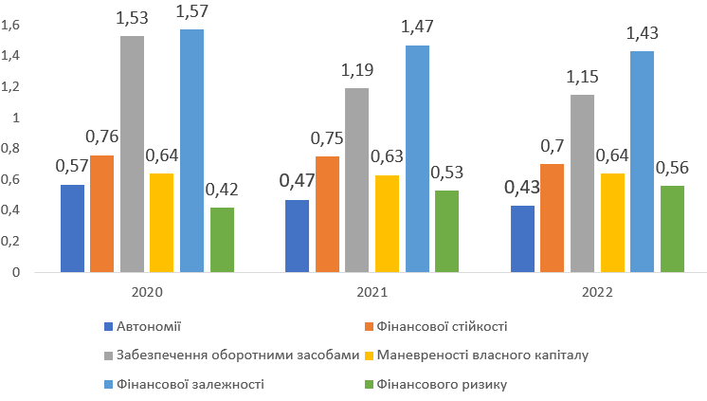
Рис. 2.7 – Динаміка зміни показників фінансової стійкості ПрАТ «Одеська кіностудія»

Виходячи з наданої інформації, аналіз показників ліквідності підприємства виявляє наступні тенденції та відповідність нормативним значенням:
1. Коефіцієнт автономії має тенденцію до зниження з роками. Якщо у 2020 році він відповідає нормативному значенню, то в наступні роки спостерігається зниження його значення. Тенденція до зниження свідчить про потенційне зменшення здатності компанії фінансувати свої активи за рахунок внутрішніх джерел, що вказує на зростання залежності від зовнішнього фінансування.
2. Коефіцієнт фінансової стійкості також має тенденцію до зниження протягом трьох років і знаходиться нижче нормативного значення. Тенденція до зниження та невідповідність нормативному значенню свідчить про потенційне послаблення фінансової стійкості компанії та збільшення залежності від зовнішніх джерел для виконання довгострокових зобов'язань.
3. Коефіцієнт поточної ліквідності має тенденцію до зниження протягом трьох років, але залишається у межах нормативного значення. Незважаючи на тенденцію до зниження, відповідність нормативному значенню свідчить про те, що компанія підтримує задовільний рівень ліквідності для виконання своїх короткострокових зобов'язань.
4. Коефіцієнт маневреності власного капіталу має тенденцію до зниження у 2020-2021 роках, але зростає у 2021-2022 роках. Він відповідає нормативному значенню впродовж усіх трьох років. Хоча тенденція до зниження в перший рік може свідчити про зниження ефективності використання власного капіталу, подальше зростання свідчить про покращення генерування продажів за рахунок власного капіталу, що відповідає нормативним вимогам.
5. Коефіцієнт фінансової залежності демонструє тенденцію до зниження протягом трьох років і залишається на рівні нормативного значення. Тенденція до зниження свідчить про зменшення залежності від зовнішнього фінансування та посилення здатності фінансувати свою діяльність за рахунок власних коштів, що відповідає нормативним вимогам.
6. Коефіцієнт фінансового ризику має тенденцію до зростання, але відповідає нормативному значенню. Хоча тенденція до зростання свідчить про підвищення рівня фінансового ризику, він все ще залишається в межах допустимих нормативних значень.
Загалом, аналіз показників фінансової стійкості вказує на кілька тенденцій у фінансовому стані підприємства. У той час як окремі коефіцієнти демонструють тенденції до зниження або невідповідність нормативним значенням, інші залишаються в межах прийнятних діапазонів.

2.3. Аналіз та оцінка ефективності маркетингової діяльності ПРАТ «Одеська Кіностудія»

У сучасному висококонкурентному бізнес-середовищі ефективний маркетинг відіграє вирішальну роль у забезпеченні успіху та зростання підприємств. Розуміючи та оцінюючи вплив маркетингової діяльності, організації можуть оптимізувати свої стратегії, підвищити рівень залучення клієнтів та досягти своїх бізнес-цілей.
Станом на 2023 рік ПрАТ «Одеська кіностудія» має наступні маркетингові інструменти для просування продукції та послуг:
1. Сайт підприємства. Наведемо відображення цього сайту на рис. 2.8.

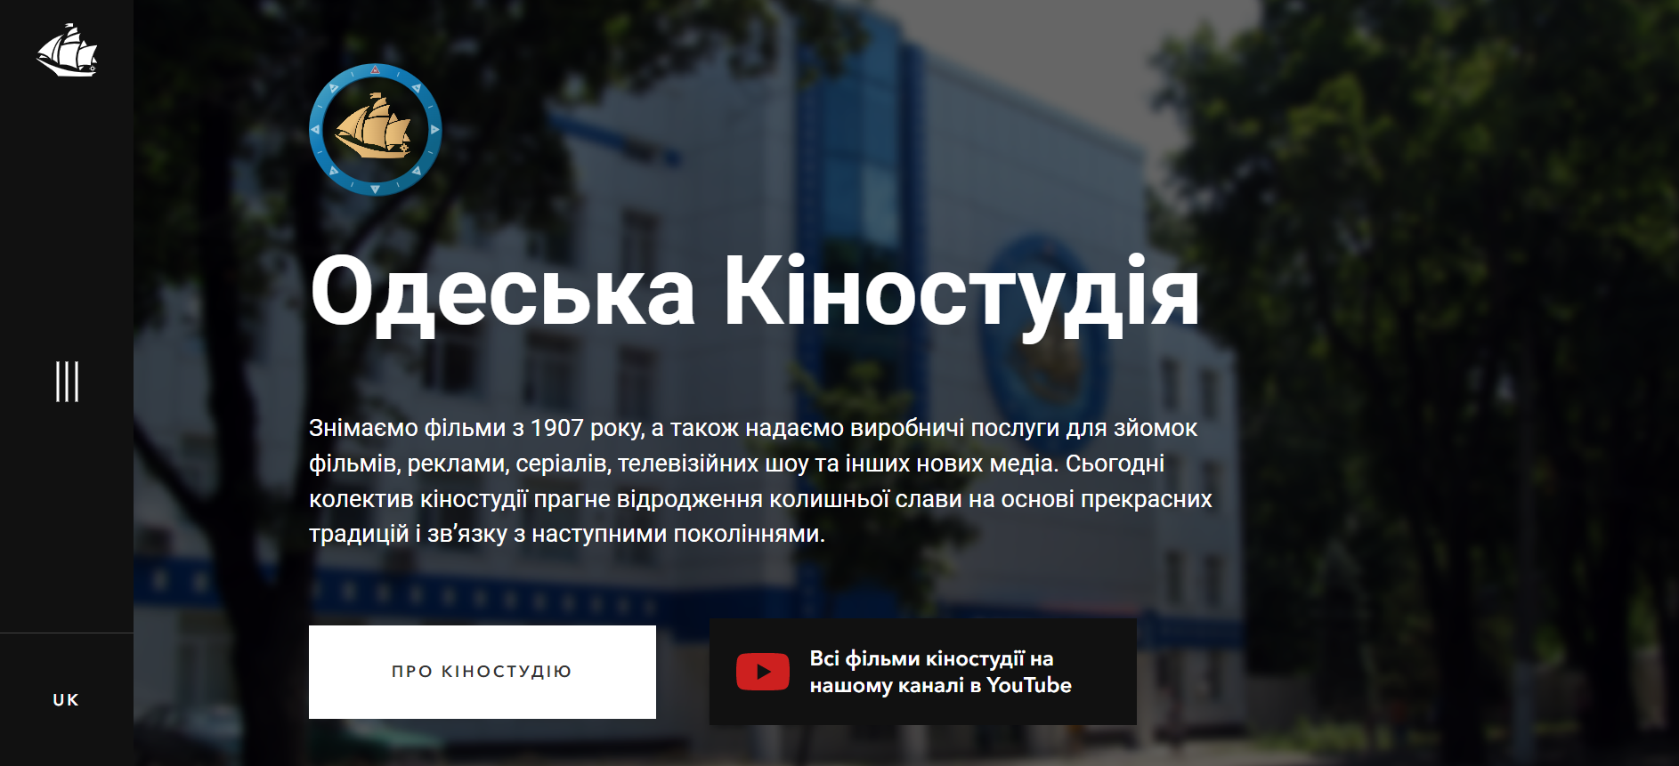
Рис. 2.8 – Сайт ПрАТ «Одеська кіностудія» [33]

Сайт компанії має сучасний вигляд, добре адаптований до різних пристроїв перегляду. Проте, на сайті також існують недоліки, які потребують удосконалення та розв’язку. Наприклад, один з недоліків наведено на рис. 2.9.


Рис. 2.9 – План побудови Одеської кіностудії, який розміщено на офіційному сайту компанії [33]

Цей план розміщено на одній зі сторінок на сайті компанії, проте він має недоліки, які можуть відвернути споживачів через неякісно розроблений продукт. Недолік – неможливо відобразити назви окремих структур в плані. Недосконалість сайту потребує редагування задля збереження нових клієнтів, які будуть відвідувати сайт компанії.
2. Соціальні мережі: Facebook та Instagram. Незважаючи на великий досвід роботи підприємства на ринку – розвиток їх присутності в соціальних мережах повільний на що вказує кількість підписників та активність в соціальних мережах зі сторони клієнтів та спостерігачів.
В табл. 2.6 наведемо маркетингові цілі ПрАТ «Одеська кіностудія» протягом 2020-2022

Таблиця 2.6 – Маркетингові цілі ПрАТ «Одеська кіностудія» протягом 2020-2022 рр. та оцінка їх вагомості

Для дослідження ефективності маркетингової діяльності варто зрозуміти повний та глибший контекст кожної маркетингової цілі підприємства:
1. Підвищення пізнаваності бренду компанії. Поінформованість про бренд має вирішальне значення для Одеської кіностудії, щоб утвердитися як впізнаваний та авторитетний бренд у кіноіндустрії. Вища пізнаваність бренду може призвести до зростання довіри та переваги продукції та послуг студії серед аудиторії.
2. Підвищити рівень залучення нових та постійних клієнтів. Для компанії важлива активна взаємодія з клієнтами, що сприяє підвищенню лояльності, збільшенню повторних покупок та заохоченню позитивних рекомендацій з вуст у вуста. Залучені клієнти з більшою ймовірністю стануть прихильниками бренду та сприятимуть довгостроковому успіху студії.
3. Просування нових продукції та послуг підприємства. Ефективне просування нової продукції та послуг має вирішальне значення для створення ажіотажу, формування очікування та стимулювання продажу квитків. Правильні маркетингові кампанії можуть створити ажіотаж, привернути увагу та заохотити аудиторію до перегляду останніх новинок студії.
4. Оптимізація рентабельність інвестицій у маркетинг. Максимізація маркетингової рентабельності інвестицій (ROI) має вирішальне значення для компанії для ефективного розподілу ресурсів. Відстежуючи та оптимізуючи маркетингові витрати порівняно з отриманими доходами, студія хоче підвищити прибутковість та приймати обґрунтовані рішення щодо розподілу бюджету.
5. Посилити присутність в Інтернет-середовищі. У сучасну цифрову епоху важливо мати потужну присутність в Інтернеті. Потужна присутність в Інтернеті дозволяє спілкуватися з аудиторією, просувати продукцію та послуги та взаємодіяти із споживачами через соціальні мережі, офіційні вебсайти, стрімінгові платформи та інші цифрові канали.
6. Відстеження та адаптація до ринкових тенденцій: Щоб залишатися конкурентоспроможною, компанія хоче бути в курсі ринкових тенденцій, вподобань аудиторії та динаміки розвитку галузі.
Експертна оцінка оцінює важливість кожної маркетингової цілі за шкалою від 1 до 100, де 100 – дуже важлива. На основі цієї оцінки, трьома найважливішими маркетинговими цілями для ПрАТ «Одеська кіностудія» є:
1. Підвищення пізнаваності бренду підприємства (90 балів);
2. Підвищення рівня залучення нових та постійних клієнтів (90 балів);
3. Оптимізація рентабельності інвестицій у маркетингову діяльність (90 балів).
Зазначимо, що згідно із експертним оцінюванням підприємство не акцентує сильну увагу на розвитку маркетингової діяльності в Інтернет-середовищі, що значно впливає на охоплення аудиторії, залучення нових споживачів та розвиток можливостей просування продукції або послуг.
Оцінка ефективності маркетингової діяльності ПрАТ «Одеська кіностудія» вимагає проведення певних розрахунків. В табл. 2.7 проведемо розрахунки показників, що визначають рівень ефективності маркетингової діяльності.

Таблиця 2.7 – Результати розрахунків показників ефективності маркетингової діяльності ПрАТ «Одеська кіностудія» протягом 2020-2022 рр.
Частка витрат на збут у загальних витратах | 0,0003 | 0,0005 | 0,0006 | 0,0002 | 0,0001
Коефіцієнт рентабельності витрат на збут | 3582,33 | 1605,00 | 1326,64 | -1977,33 | -278,36
Частка витрат на просування у загальних витратах | 0,016 | 0,015 | 0,015 | -0,0004 | -0,0001
Коефіцієнт рентабельності заходів просування | - | 1,58 | 3,77 | - | 2,19
Темп приросту сукупного обсягу реалізації продукції | - | 1,19 | 1,14 | - | -0,06
Рентабельність продажів | - | 3,02 | 7,11 | - | 4,09
Рентабельність продукції | - | 4,20 | 10,13 | - | 5,93

Динаміку зміни певних показників відобразимо на рис. 2.10.

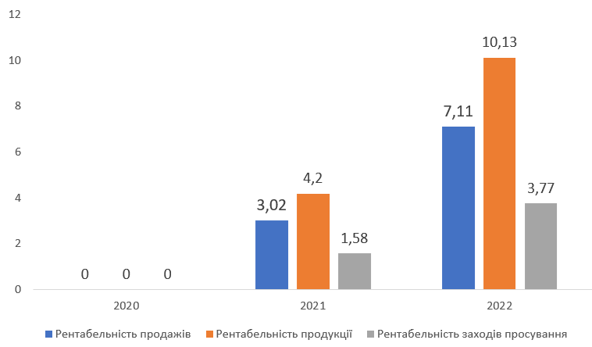
Рис. 2.10 – Динаміка зміни показників ефективності маркетингової діяльності ПрАТ «Одеська кіностудія» протягом 2020-2022 рр.
За отриманими результатами розрахунків показників ефективності маркетингової діяльності ПрАТ «Одеська кіностудія» можемо зробити наступні висновки:
1. Відсутня можливість зробити розрахунки рентабельності станом на 2020 рік, адже підприємство на той період мало чистий збиток від діяльності;
2. Протягом всього періоду спостерігається, що розмір витрат на збут є дуже малим, що сильно впливає на маркетингову діяльність підприємства, а точніше відображає неефективну систему маркетингу в компанії;
3. Рентабельність продажів, продукції та заходів просування протягом 2020-2022 рр. має тенденцію до зростання, що вказує на наявність змін на підприємстві та позитивний вплив від часткової реалізації маркетингових цілей.
Незважаючи на наявність чітко визначених цілей та завдань маркетингової діяльності ПрАТ «Одеська кіностудія», її ефективність потребує удосконалення, адже цілі підприємства зосереджені на покращенні показників рентабельності, при цьому не враховується наявність можливості масштабування просування продукції за допомогою сучасних інструментів маркетингу.
РОЗДІЛ 3
НАПРЯМИ ПІДВИЩЕННЯ ЕФЕКТИВНОСТІ СИСТЕМИ МАРКЕТИНГУ ПРАТ «ОДЕСЬКА КІНОСТУДІЯ»

3.1. Вибір напрямків підвищення ефективності маркетингової діяльності ПРАТ «Одеська Кіностудія»

Удосконалення маркетингової діяльності для ПрАТ «Одеська кіностудія» є надзвичайно важливим, адже наразі перед підприємством стоїть завдання з просування власної продукції та послуг на вітчизняний та світовий ринок. Зважаючи на досвід та історію створення підприємства, розробка таких напрямків дозволить покращити роботу маркетингового відділу, вдосконалити маркетингову діяльність, збільшити пізнаваність бренду компанії та залучити більшу кількість споживачів.
За допомогою аналізу та оцінки маркетингової діяльності компанії протягом 2020-2022
Створити спеціалізований та компетентний відділ маркетингу Створення на Одеській кіностудії спеціального відділу маркетингу та промоції з чіткими функціями, обов'язками та структурою звітності. Цей відділ має складатися з кваліфікованих фахівців, які мають досвід у різних аспектах маркетингу, включаючи цифровий маркетинг, соціальні медіа, рекламу та маркетингові дослідження. Керівництву потрібно буде переконатися, що відділ достатньо укомплектований та оснащений для ефективного вирішення маркетингових потреб студії.
2. Розробити комплексну та сучасну маркетингову стратегію Переглянути та оновити існуючу маркетингову стратегію Одеської кіностудії, щоб привести її у відповідність до сучасних тенденцій галузі та сучасних маркетингових інструментів. Включити стратегії цифрового маркетингу, такі як контент-маркетинг, партнерство з інфлюенсерами, пошукова оптимізація (SEO) та онлайн-реклама, для ефективного просування продукції студії. Застосовувати інноваційні підходи до взаємодії з цільовою аудиторією та використовувати можливості цифрових платформ для ширшого охоплення та видимості.
3. Посилити взаємодію з соціальними мережами та контент-стратегію Переглянути стратегію компанії в соціальних мережах, щоб покращити залучення аудиторії та підвищити рівень активності. Розробити послідовний та цікавий контент-календар, який включатиме поєднання рекламного контенту, закулісних зйомок, інтерактивних постів, конкурсів та користувацького контенту. Заохочувати участь аудиторії, оперативно реагуючи на коментарі та повідомлення, а також сприяти формуванню почуття спільності серед підписників. Варто розглядати можливість використання платної реклами в соціальних мережах, щоб охопити ширшу аудиторію та підвищити пізнаваність бренду.
4. Проводити маркетингові дослідження та аналіз споживачів. Інвестиції в маркетингові дослідження, щоб отримати уявлення про споживчі вподобання, галузеві тенденції та конкурентне середовище. Варто постійно аналізувати демографічні, психографічні та споживчі звички цільової аудиторії, щоб розробити цільові маркетингові кампанії. Використовувати результати маркетингових досліджень для виявлення невикористаних можливостей, адаптації продуктових пропозицій та вдосконалення маркетингових стратегій для досягнення максимального ефекту.
5. Співпраця з інфлюенсерами та галузевими партнерами. Налагодження стратегічних партнерств з інфлюенсерами, кінокритиками, галузевими експертами та іншими зацікавленими сторонами, щоб розширити охоплення та підвищити довіру до маркетингових зусиль. Співпраця з інфлюенсерами для створення спонсорського контенту, проведення ексклюзивних показів та заходів, а також використовуйте їхню аудиторію для підвищення пізнаваності та залучення до бренду.
6. Використання аналітику даних та відстеження ефективності. Впровадження надійних інструментів аналізу даних та системи відстеження ефективності для моніторингу результативності маркетингової активності. Використання ключові показники ефективності (KPI) для вимірювання впливу маркетингових кампаній, оцінки рентабельності інвестицій та визначення сфер для вдосконалення. Регулярний аналіз даних, щоб приймати рішення на основі даних, оптимізувати маркетингові стратегії та ефективно розподіляти ресурси.
7. Безперервне навчання та адаптація. Сприяти розвитку культури безперервного навчання та адаптації в маркетинговій команді. Компанія повинна знати про нові маркетингові тенденції, інновації у галузі та зміни у поведінці споживачів. Варто заохочувати можливості професійного розвитку, відвідувати галузеві конференції та проводьте тренінги, щоб покращити навички маркетингової команди.
Табл. 3.1 це аналітична таблиця, що демонструє напрямки удосконалення маркетингової діяльності ПрАТ «Одеська кіностудія» з метою підвищення ефективності.

Таблиця 3.1 – Напрямки удосконалення маркетингової діяльності ПрАТ «Одеська кіностудія» з метою підвищення ефективності
Напрямки | Поточний стан | Бажаний стан | Необхідні дії
Створення відділу маркетингу | Відсутність чітко визначеного відділу маркетингу | Спеціальний багатофункціональний відділ маркетингу та промоції з чіткими функціями та обов’язками | Найняти кваліфікованих спеціалістів; визначити чітку структур звітності; адекватно розподілити ресурси
Розробити комплексну маркетингову стратегію | Стратегія не включає сучасні маркетингові інструменти | Оновлена стратегія приведена у відповідність до сучасних галузевих тенденцій та інструментів | Провести дослідження ринку; визначити цільову аудиторію; впровадити підходи цифрового маркетингу; сформувати цілі та завдання
Посилити взаємодію з соціальними мережами | Середній рівень розвитку, низька активність аудиторії | Покращена взаємодія та підвищений рівень активності | Розробка послідовного контент-календарю; створення цікавого та різноманітного контенту; заохочення участі аудиторії; використання платної реклами в соціальних мережах

Продовження табл. 3.1
Напрямки | Поточний стан | Бажаний стан | Необхідні дії
Проведення маркетингових досліджень та аналізу споживачів | Обмеженість досліджень, брак інструментів дослідження та інформації | Використання результатів маркетингових досліджень для розуміння споживчих уподобань та галузевих тенденцій | Проведення опитувань споживачів; аналіз конкуренції; виявлення невикористаних можливостей
Співпраця з впливовими особами та галузевими партнерами | Обмережене партнерство з впливовими особами або галузевими експертами | Стратегічне партнерство для ширшого охоплення та більшої довіри | Визначити релевантних блогерів, створити можливості для співпраці, розробити стратегію спільної маркетингової співпраці
Використання аналітики даних та відстеження ефективності | Обмежене використання аналітики даних | Використання даних для моніторингу та оптимізації маркетингових кампаній | Впровадити інструменти аналітики, встановити ключові показники ефективності, регулярно аналізувати дані та приймати рішення на основі цих даних
Безперервне навчання та адаптація персоналу | Відсутність можливостей для професійного розвитку | Сприяння розвитку культури навчання та адаптивності | Заохочувати професійний розвиток; відвідувати галузеві конференції, оновлювати сучасну інформацію

В табл. 3.2 зробимо оцінку важливості кожного з напрямків відповідно до школи оцінювання від 1 до 100.

Таблиця 3.2 – Оцінка напрямків підвищення ефективності маркетингової діяльності ПрАТ «Одеська кіностудія»
Напрямки | К-сть витрат | Результат | Галузева актуальніст | Актуальність | Довгострокова стійкість
Створення відділу маркетингу | 75 | 80 | 85 | 70 | 85
Комлексна маркетингова стратегія | 80 | 85 | 90 | 85 | 90
Взаємодія із соціальними мережами | 70 | 90 | 95 | 85 | 85
Маркетингові дослідження | 60 | 60 | 65 | 60 | 75
Співпраця із блогерами | 85 | 60 | 50 | 45 | 40
Аналітика даних | 60 | 75 | 70 | 65 | 75
Безперервне навчання персоналу | 70 | 80 | 80 | 85 | 80
Ця шкала базується на поточному стані підприємства та важливості впровадження в маркетингову діяльність того чи іншого заходу відповідно до таких параметрів:
- кількість витрат;
- отриманий результат (його важливість та вплив на підприємство);
- галузева релевантність напрямку;
- актуальність напрямку для підприємства;
- довгострокова стійкість.
На рис. 3.1 відобразимо візуальне відображення оцінки цих напрямків

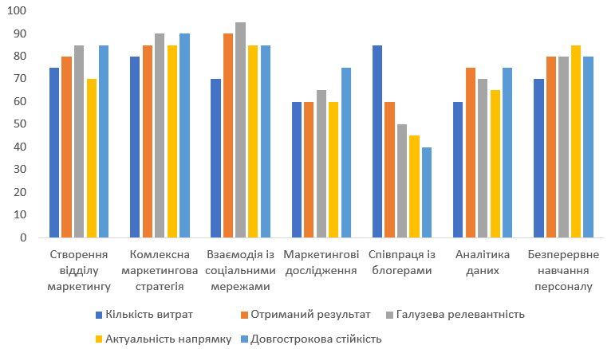
Рис. 3.1 – Оцінка напрямків підвищення ефективності маркетингової діяльності враховуючи рівень важливості для ПрАТ «Одеська кіностудія»

Таким чином, за аналізом було виявлено, що найбільш актуальними для підприємства та його розвитку в галузі є такі напрямки:
1. Комплексна маркетингова стратегія;
2. Взаємодія із соціальними мережами;
3. Створення відділу маркетингу.
Отже, оцінка та аналіз шляхів підвищення ефективності маркетингової діяльності ПрАТ «Одеська кіностудія» дозволили виділити кілька ключових напрямків, які можуть сприяти підвищенню ефективності маркетингових зусиль. Стратегічно зосередившись на цих напрямках, компанія може максимізувати своє охоплення, взаємодію з цільовою аудиторією і, зрештою, досягти своїх маркетингових цілей.
По-перше, реалізація комплексної стратегії контент-маркетингу стає вирішальним напрямком. Створюючи та поширюючи цінний, релевантний та цікавий контент, компанія може привернути та утримати увагу своєї аудиторії.
По-друге, впровадження цифрових маркетингових кампаній є важливим для збереження конкурентоспроможності в сучасному цифровому середовищі. Використання сучасних маркетингових інструментів і платформ може допомогти компанії охопити ширшу аудиторію, підвищити популярність бренду та стимулювати залучення клієнтів.
Ці напрямки вдосконалення маркетингової діяльності є важливими в сучасному конкурентному середовищі кіноіндустрії. Інтегруючи контент-маркетинг, цифрові маркетингові кампанії ПрАТ «Одеська кіностудія» може посилити присутність свого бренду, залучення аудиторії та, зрештою, сприяти зростанню бізнесу.
Реалізація та впровадження цих напрямків не є стовідстотковою гарантією успіху та підвищення ефективності маркетингової діяльності ПрАТ «Одеська кіностудія». Обрані напрямки потребують дослідження, оцінки ефективності та економічного обугрунтування.

3.2. Оцінка ефективності та економічне обґрунтування вдосконалення маркетингової діяльності ПРАТ «Одеська Кіностудія»

Оцінка ефективності та економічне обгрунтування підвищення ефективності маркетингової діяльності ПрАТ «Одеська кіностудія» необхідно для того аби визначити чи дійсно обрані стратегічні напрямки можуть суттєво вдосконалити роботу підприємства та вплинути на кінцевий результат його діяльності.
В процесі аналізу можливих напрямків було обрано наступні декілька варіантів:
1. Комплексна маркетингова стратегія. Для точності розрахунків необхідно конкретизувати даний напрямок – удосконалення стратегії контент-маркетингу.
Удосконаливши стратегію контент-маркетингу, Одеська кіностудія може створювати цінний і цікавий контент, який резонує з її цільовою аудиторією. Це можуть бути пости в блогах, відеоконтент, закулісні зйомки та ексклюзивні інтерв'ю. Добре реалізована стратегія контент-маркетингу може залучити та утримати віддану аудиторію, підвищити авторитет бренду та залучити органічний трафік.
Для удосконалення стратегії контент-маркетингу ПрАТ «Одеська кіностудія» необхідно запровадити стратегію, що містить наступні кроки:
1. Визначити цільову аудиторію. Проведення маркетингового дослідження, щоб визначити демографічні показники, інтереси та вподобання цільової аудиторії. Це допоможе створити контент, який резонуватиме з цільовою аудиторією та стимулюватиме її залучення.
2. Планування та стратегія контенту. Розробити комплексний контент-план і стратегію, що відповідає цілям студії та її цільовій аудиторії. Цей крок передбачає визначення типів контенту для створення (відео, пости в блогах, статті тощо), постановку чітких цілей і створення послідовного голосу бренду.
3. Виробництво якісного контенту. Формування ресурсної бази та бюджету на створення високоякісного контенту, який буде візуально привабливим, цікавим та відповідатиме інтересам цільової аудиторії.
4. Оптимізація контенту. Оптимізувати контент для пошукових систем, провівши дослідження ключових слів і включивши відповідні ключові слова в назви, заголовки та метаописи.
5. Дистрибуція контенту. Розробити комплексну стратегію дистрибуції, щоб контент потрапляв до цільової аудиторії через різні канали. Цей крок включає в себе використання платформ соціальних мереж, партнерство з впливовими особами або відповідними веб-сайтами, а також використання маркетингових кампаній електронною поштою для просування та поширення контенту.
6. Залучення та взаємодія з аудиторією. Заохочення залучення аудиторії шляхом включення в контент інтерактивних елементів, таких як опитування, вікторини та розділи для коментарів.
7. Вимірювання ефективності. Вимірювання ефективності контент-маркетингу, використовуючи відповідні показники, такі як відвідуваність сайту, показники залученості (лайки, пости, коментарі), коефіцієнти конверсії та відгуки клієнтів. Необхідно аналізувати дані, щоб визначити успішні типи контенту, теми та канали розповсюдження, а також приймати рішення на основі даних для оптимізації майбутніх контент-стратегій.
Проведемо розрахунок та оцінку економічної привабливості цього напрямку. Дані для розрахунків та оцінки економічної привабливості напрямку буде наведено в табл. 3.3

Таблиця 3.3 – Дані для розрахунків економічного обґрунтування доцільності впровадження удосконалення стратегії контент-маркетингу ПрАТ «Одеська кіностудія»
Показники | Розмір
Сума інвестицій (тис. грн) | 115,4
Приріст відвідування сайту (%) | 20,0
Коефіцієнт конверсії (%) | 8,0
Існуючий щомісячний трафік сайту (осіб) | 5000,0
Середня вартість замовлення (тис. грн) | 3,5

Отже, можемо розрахувати наступні дані:
1. Збільшення трафіку на сайті: 5000 * 0,2 = 1000 (додаткові відвідування);
2. Додаткові конверсії: 1000 * 0,08 = 80 (додаткових конверсій).
3. Додатковий дохід: 80 * 3,5 = 280 тис. грн.
Таким чином, удосконалення стратегії контент-маркетингу дозволить підприємству отримати додатковий дохід у розмірі 280 тис. грн при інвестуванні 115,4 тис. грн.
2. Взаємодія із соціальними мережами. Впровадження цифрових маркетингових кампаній може значно покращити охоплення та залучення цільової аудиторії. Використовуючи онлайн-платформи, рекламу в соціальних мережах та пошукову оптимізацію, компанія може підвищити рівень активності аудиторії, збільшити відвідуваність сайту та залучити більше потенційних клієнтів.
Для впровадження цього напрямку потрібно розробити стратегію, яка буде включати в себе наступні кроки:
1. Постановка чітких цілей. Визначення конкретних та вимірювальних цілей для цифрової маркетингової кампанії;
2. Визначення цільової аудиторії. Проведення ретельного маркетингового дослідження, щоб зрозуміти демографічні дані, інтереси, поведінку в інтернеті та вподобання цільової аудиторії.
3. Розробіть стратегію цифрового маркетингу. Створення комплексної стратегії цифрового маркетингу, яка відповідає цілям компанії та її цільовій аудиторії.
4. Пошукова оптимізація (SEO). Оптимізація веб-сайту та контенту для пошукових систем шляхом дослідження ключових слів, оптимізації мета-тегів, заголовків та контенту.
5. Збільшити присутність у соціальних мережах. Створення та підтримка активної присутності на відповідних платформах соціальних мереж (наприклад, Facebook, Instagram, Twitter, YouTube).
6. Платна реклама. Використання цифрових рекламних платформ (наприклад, Google Ads, Facebook Ads) для націлювання на конкретні демографічні групи, місцезнаходження та інтереси.
Дані для розрахунків та оцінки економічної привабливості напрямку буде наведено в табл. 3.4.

Таблиця 3.4 – Дані для розрахунків економічного обґрунтування доцільності від впровадження цифрових маркетингових кампаній ПрАТ «Одеська кіностудія»
Показники | Розмір
Сума інвестицій (тис. грн) | 145,5
Приріст відвідування соціальних мереж (%) | 15%
Коефіцієнт конверсії (%) | 5,0
Існуючий щомісячний трафік соціальних мереж (осіб) | 7500,0
Середня вартість замовлення (тис. грн) | 5,5

Отже, можемо розрахувати наступні дані:
1. Збільшення трафіку: 7500 * 0,15 = 1125 (додаткові відвідування);
2. Додаткові конверсії: 1125 * 0,05 = 56,25 (додаткових конверсій).
3. Додатковий дохід: 56,25 * 5,5 = 309,4 тис. грн.
Таким чином, впровадження цифровізації у маркетингову діяльність завдяки взаємодії із соціальними мережами дозволить підприємству отримати додатковий дохід у розмірі 309,4 тис. грн при інвестуванні 145,5 тис. грн.
Результати розрахунків економічної ефективності по обох напрямках наведено в табл. 3.5.

Таблиця 3.5 – Результати розрахунків потенційної реалізації двох напрямків підвищення ефективності маркетингової діяльності ПрАТ «Одеська кіностудія»
Напрямки | Додатковий дохід (тис. грн) | Витрати (тис. грн) | Ефективність (%)
Удосконалення маркетингової стратегії | 280,0 | 115,4 | 42,6
Взаємодія із соціальними мережами | 309,4 | 145,5 | 26,4

На рис. 3.2 відобразимо результати розрахунків економічної ефективності.
Таким чином, обидва напрямки є економічно ефективними для підприємства та дозволяють удосконалити маркетингову діяльність ПрАТ «Одеська кіностудія». Проте, більш релевантним та результативним варто вважати напрямок підвищення ефективності маркетингової діяльності завдяки удосконаленню маркетингової стратегії, адже в цьому випадку розмір інвестицій буде меншим, додатковий та чистий прибуток буде вище і таким чином економічна ефективність також більша.

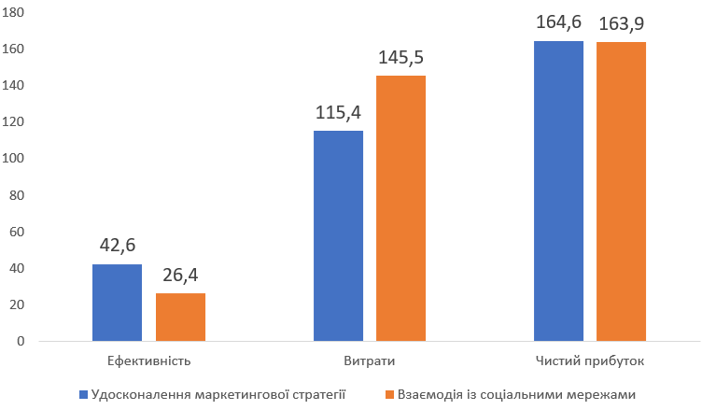
Рис. 3.2 – Результати розрахунків економічної ефективності

Отже, оцінка ефективності та економічне обґрунтування вдосконалення маркетингової діяльності ПрАТ «Одеська кіностудія» підкреслює важливість впровадження стратегічних заходів для підвищення ефективності маркетингу та стимулювання економічного зростання. Зосередившись на таких сферах, як стратегія контент-маркетингу, цифрові маркетингові кампанії та управління взаємовідносинами з клієнтами, компанія може оптимізувати свої маркетингові зусилля та досягти позитивних результатів.
Удосконалення стратегії контент-маркетингу дозволяє студії створювати цікавий та релевантний контент, посилюючи присутність свого бренду та залучаючи ширшу аудиторію. Виробляючи високоякісні відео, статті та закулісні кадри, студія може налагодити зв'язок зі своєю цільовою аудиторією та побудувати довгострокові відносини.
Впровадження цифрових маркетингових кампаній дозволяє студії використовувати різні онлайн-платформи, орієнтуючись на конкретні демографічні групи та залучаючи цільовий трафік. Використовуючи пошукову оптимізацію, рекламу в соціальних мережах та платну рекламу, студія може збільшити свою видимість в Інтернеті, генерувати потенційних клієнтів та підвищити конверсію.
Крім того, ефективне управління взаємовідносинами з клієнтами відіграє значну роль у залученні потенційних клієнтів, зміцненні їхньої лояльності та максимізації довічної цінності. Впроваджуючи такі стратегії, як email-маркетинг, ремаркетинг та персоналізований досвід, компанія може зміцнити свої відносини з існуючими клієнтами та заохотити їх до повторних звернень.
Насамкінець, оцінка вказує на те, що вдосконалення маркетингової діяльності за допомогою контент-стратегії, цифрових кампаній може сприяти успіху та зростанню ПрАТ «Одеська кіностудія». Впроваджуючи ці вдосконалення, підприємство може позиціонувати себе як конкурентоспроможного гравця на ринку, охопити ширшу аудиторію та досягти довгострокової стійкості в динамічній кіноіндустрії.
ВИСНОВКИ

Підвищення ефективності управління маркетинговою системою підприємства є критично важливим для бізнесу, який прагне процвітати в сучасному конкурентному середовищі. Система маркетингу слугує рушієм, що сприяє залученню клієнтів, пізнаваності бренду та отриманню прибутку. Підвищуючи ефективність маркетингової діяльності, компанії можуть ефективно розподіляти ресурси, адаптуватися до мінливої динаміки ринку, використовувати технологічні досягнення та надавати клієнтоорієнтований досвід.
Ефективність управління маркетинговою системою дозволяє компаніям оптимізувати свої маркетингові стратегії і тактики, що призводить до покращення результатів діяльності та повернення інвестицій. Це дозволяє краще використовувати ресурси, оптимізувати процеси та приймати рішення на основі даних. Впроваджуючи інноваційні маркетингові методи та використовуючи технології, підприємства можуть ефективно орієнтуватися на свою аудиторію, аналізувати думки клієнтів та адаптувати свої пропозиції до мінливих потреб клієнтів.
Кваліфікаційна робота складається з трьох розділів:
Перший розділ зосереджує увагу на визначенні теоретичних аспектів обраної теми. Отже, перший розділ був присвячений теоретичним основам ефективності маркетингової системи кіностудій, дозволила отримати цінне уявлення про предмет дослідження. Було розглянуто сутність комплексної маркетингової системи на підприємстві, підкреслюючи важливість комплексного та узгодженого підходу до маркетингової діяльності. Вона підкреслила необхідність синергії та координації між різними маркетинговими функціями для досягнення бажаних результатів.
Крім того, у розділі розглядаються унікальні особливості маркетингової системи в контексті кіностудії. Ця інформація дозволяє зрозуміти специфічні виклики та можливості, з якими стикаються підприємства кіноіндустрії у маркетинговій діяльності. Аналіз підкреслив важливість розуміння динаміки галузі, цільової аудиторії та конкурентного середовища для розробки ефективних маркетингових стратегій, адаптованих до цілей кіностудії.
У розділі також досліджено основи оцінки ефективності маркетингової діяльності на підприємстві. Було підкреслено важливість встановлення чітких критеріїв оцінки та показників ефективності для вимірювання впливу та результативності маркетингових зусиль. Дослідження підкреслило роль аналізу даних, маркетингових досліджень та зворотного зв'язку з клієнтами в оцінці ефективності маркетингу та прийнятті обґрунтованих рішень для постійного вдосконалення.
В рамках другого розділу було охарактеризовано та проаналізовано діяльність ПрАТ «Одеська кіностудія» в рамках її фінансової діяльності та маркетингової діяльності. Таким чином, надана організаційно-економічна характеристика дозволили виявити, що підприємство знаходиться у перспективній галузі, яка останніми роками починає більше розвиватися, що впливає насамперед на фінансовий стан підприємства.
Аналіз фінансового стану ПрАТ «Одеська кіностудія» виявив наявність проблем, що пов’язані у більшості із фінансовою стійкістю та ліквідністю. Проте більшість коефіцієнтів та показників повністю відповідають нормативним значенням, не зважаючи на їх тенденцію до зменшення.
Аналіз маркетингового діяльності ПрАТ «Одеська кіностудія» виявив, що підприємство зосереджує увагу на рентабельності діяльності, проте не звертає уваги на інструменти досягнення високого рівня рентабельності. Це призводить до низького рівня розвитку соціальних мереж та наявності проблем у веб-сайті підприємства. Отже, сучасна маркетингова діяльність підприємства є ефективною, але потребує вдосконалення задля уникнення майбутніх ризиків та проблем.
В контексті третього розділу було проаналізовано існуючи напрямки підвищення ефективності маркетингової діяльності ПрАТ «Одеська кіностудія». Обраної напрямки було проаналізовано та обрано найбільш важливі, актуальні та релевантні для підприємства та ринку.
Оцінка ефективності та економічне обгрунтування проводилося завдяки прогнозуванню рівня прибутковості та опису сценаріїв, які можливі у разі реалізації запропонованих напрямків. Таким чином, у разі впровадження напрямку «удосконалення маркетингової стратегії» підприємство отримує 42,6 % ефективності, а у випадку з напрямком «взаємодія із соціальними мережами» рівень ефективності буде становити 26,4 %. Запропоновані варіанти вважаються ефективними, адже отриманий додатковий дохід повністю покриває інвестиції та забезпечує отримання додаткового чистого прибутку.
СПИСОК ВИКОРИСТАНИХ ДЖЕРЕЛ

- Аналіз фінансової стійкості підприємств. URL: https://pns.hneu.edu.ua/pluginfile.php/261655/mod_resource/content/0/tema_8/Tema_8.pdf (дата звернення: 05.05.2023).
- Багорка, М. О., Юрченко, Н. І. Формування комплексної системи маркетингу на підприємстві. Вчені записки ТНУ ім. В. І. Вернадського. 2020. Вип. 31 (70). С. 102–108.
- Балановська, Т. І. Управління маркетинговою діяльністю на агропродовольчому ринку. Науковий вісник Національного університету біоресурсів і природокористування України. 2010. Вип. 154 (1). С. 368–373.
- Балановська, Т. І. Формування дієвої структури управління маркетингом в сільськогосподарському підприємстві. Вісник ЖДТУ. 2014. Вип. 4 (54). С. 213–215.
- Балацький, С. О. Маркетинг: навч. посіб. Суми: ДВНЗ «УАБС НБУ», 2015. 397 с.
- Бекетова, О. М., Петрова, В. Ф. Методичні вказівки до проведення практичних занять з дисципліни «Фінансовий аналіз». Харків: ХНУМГ ім. О. М. Бекетова, 2015. 39 с.
- Гавришко, Н., Ярощук, С. Аналіз ліквідності: проблеми узгодженості розрахунку показників. Економічна наука. 2006. Вип. 16. С. 91–93.
- Грешко, Р. І. Внутрішні та зовнішні чинники впливу на фінансово-господарську діяльність промислових підприємств. Вісник Хмельницького національного університету. 2010. Вип. 2. С. 126–130.
- Груб’як, С. В. Аналіз фінансово-економічного стану промислового підприємства. Глобальні та національні проблеми економіки. 2015. Вип. 3. С. 268–271.
- Державні закупівлі Приватне акціонерне товариство «Одеська кіностудія». URL: https://youcontrol.com.ua/contractor/?id=7960487&tb=government-procurement (дата звернення: 25.04.2023).
- Запорожець, Г. В., Гнатенко, М. К. Маркетинг: консп. лекц. Харків: ХНУМГ ім. О. М. Бекетова, 2016. 71 с.
- Звіт за результатами діяльності Державного агентства України з питань кіно у 2015-2018 році. Державне агентство з питань кіно. 2018. URL: http://dergkino.gov.ua/media/text/zvit_presentation_2018.pdf (дата звернення 25.04.2023).
- Зовнішнє середовище господарювання підприємства. URL: https://lib.chmnu.edu.ua/pdf/posibnuku/294/18.pdf (дата звернення: 15.04.2023).
- Іванечко, Н., Борисова, Т., Процищин, Ю. Маркетинг: навч. посіб. Тернопіль: ЗУНУ, 2021. 180 с.
- Історія Одеська кіностудія. URL: https://www.odesafilmstudio.com.ua/uk/about/history (дата звернення: 16.04.2023).
- Карабаза, І. А., Поплавський, О. В. Маркетингова стратегія у кінобізнесі: зарубіжний досвід просування кінопродукту на ринок. Науковий вісник УНУ. 2019. Вип. 24 (2). С. 53–57.
- Карабаза, І. А., Поплавський, О. В. Стратегія розвитку українського кінобізнесу: маркетинговий аспект. Торгівля і ринок України. 2019. Вип. 1 (45). С. 77–85.
- КВЕД-2010: Клас 59.11. URL: http://kved.ukrstat.gov.ua/KVED2010/59/KVED10_59_11.html (дата звернення: 20.04.2023).
- Кіноіндустрія в Україні: шлях та проблеми становлення. URL: http://dspace.onua.edu.ua/bitstream/handle/11300/12659/Hollywood.pdf?seq (дата звернення: 26.04.2023).
- Коваль, О. А., Літус, П. Р. Управління фінансовою стійкістю підприємства. Ефективна економіка. 2020. Вип. 12. URL: http://www.economy.nayka.com.ua/pdf/12_2020/79.pdf (дата звернення: 06.05.2023).
- Кубацька, Л. М. Сутність некомерційного маркетингу та його види. Маркетинг як найважливіша складова функціонування системи аграрного бізнесу : матеріали VIII Всеукр. наук.-практ. інтернет-конф. (Дніпро, 26–27 жовтн. 2020 р.). Дніпро: ПП Інтеграл, 2020. С. 20–33
- Ларка, М. І. Аналіз фінансового стану підприємства як засіб підвищення ефективності його діяльності. Вісник НТУ «ХПІ». 2013. Вии. 22 (995). С. 168–174.
- Ластівка, О. М. Удосконалення маркетингової стратегії організації кіностудії : кваліф. робота: спец. 075 «Маркетинг» / Ластівка Олена Миколаївна ; Національний університет «Києво-Могилянська академія» ; Кафедра маркетингу та управління бізнесом. Наук. керівник К. В. Пічик. – Київ: НУ «Києво-Могилянська академія», 2020. 90 с.
- Левіна, М. О. Теоретичні основи комплексу маркетингу. Вісник Київського національного університету ім. Тараса Шевченка. 2010. Вип. 5. С. 70–75.
- Мамалига, С. В. Сучасні підходи до трактування маркетинг-міксу. Збірник наукових праць ВНАУ. 2012. Вип. 4 (70). С. 144–149.
- Мартин, О. М. Основи маркетингу: навч. посіб. Львів: ЛДУ БЖД, 2015. 409 с.
- Михайлова, К. В. Маркетингові стратегії стимулювання попиту на товари та послуги. Сучасний менеджмент: моделі, стратегії, технології : матеріали XXIV Всеукр. щоріч. студент. наук.-практ. конф. за міжнарод. участю. 27 квіт. 2023 р. Одеса : ДУ «Одеська політехніка», 2023.
- Монятовська, А. Маркетингові комунікації у дистрибуції та показах фільмів. Житомир: ДУ «Житомирська політехніка», 2019. URL: https://conf.ztu.edu.ua/wp-content/uploads/2019/06/201.pdf.
- Науменко, С. М. Система тендерних закупівель: теоретико-методологічні підходи до дефініції і класифікації. Теоретичні і практичні аспекти економіки та інтелектуальної власності. 2014. Вип. 1 (10). С. 242–247
- Обущак, Т. А. Сутність фінансового стану підприємства. Актуальні проблеми економіки. 2007. Вип. 9. С. 92–98.
- Одеська кіностудія. URL: https://youcontrol.com.ua/catalog/company_details/33932816/ (дата звернення: 10.04.2023).
- Олійник, Т. О. Напрями та методичні засади досліджень у маркетингу. Держава та регіони. 2006. Вип. 4. С. 56–59.
- План Одеська кіностудія. URL: https://www.odesafilmstudio.com.ua/uk/about/plan (дата звернення: 16.04.2023).
- Подольчак, Н. Ю. Метод комплексного оцінювання рівня ризиків підприємств-лізингодавців. Актуальні проблеми економіки: Науковий економічний журнал. 2013. Вип. 4 (142). С. 144–157.
- Про акціонерні товариства: Закон України від 17.09.2008 р. № 514-VI. Втратив чинність: 01.01.2023. URL: https://zakon.rada.gov.ua/laws/show/514-17#Text (дата звернення: 10.04.2023).
- Про Одеську кіностудію. URL: https://www.odesafilmstudio.com.ua/uk/about/studio (дата звернення: 17.04.2023).
- Пурдик, К. В., Куденко, Н. В. Відмінні особливості маркетингу в кінематографії. URL: http://probl-economy.kpi.ua/pdf/2008_28.pdf (дата звернення: 10.02.2023).
- Ромат, Є. В. Основи реклами: навч. посіб. Київ: Студцентр, 2006. 288 с.
- Сегеда, С., Татаревський, О. Що треба знати про акціонерні товариства. Київ, 2007. 86 с.
- Сенишин, О. С., Кривенко, О. В. Маркетинг: навч. посіб. Львів: ЛНУ ім. Івана Франка, 2020. 347 с.
- Соболєва-Терещенко, О. А., Антонова, В. О. Оцінка ефективності маркетингової діяльності в контексті розбудови програм лояльності покупців. Ефективна економіка. 2019. Вип. 5. URL: http://www.economy.nayka.com.ua/pdf/5_2019/54.pdf (дата звернення: 25.02.2023).
- Соболєва-Терещенко, О., Жарнікова В. Теоретико-методологічні основи ефективних систем лояльності. Менеджер. 2017. Вип. 2( 75). С. 82–91.
- Старостіна, А. О., Кравченко, В. А., Пригара, О. Ю. Маркетинг: навч. посіб. Київ: «НВП «Інтерсервіс», 2018. 216 с.
- Стасюк, Л. С. Аналіз показників фінансового потенціалу машинобудівних підприємств на прикладі ВАТ «Темп». Маркетинг і менеджмент інновацій. 2014. Вип. 1. С. 270–278.
- Структура ПрАТ «Одеська кіностудія». URL: https://www.odesafilmstudio.com.ua/uk/about/structure (дата звернення: 17.04.2023).
- Ткаченко, С. О. Фінанси підприємств: навч. посіб. Харків: Вид-во ХНУВС, 2008. 312 с.
- Філіпішина, Л. М. Комплексна система оцінки цінової політики підприємств роздрібної торгівлі. Вісник економічної науки України. 2009. Вип. 2 (16). С. 156–160.
- Халатур, С. М., Бровка, Л. І., Моруга, Т. О. Методологія оцінки ліквідності та платоспроможності сільськогосподарських підприємств. Економічна наука. 2017. Вип. 12. С. 56–60.
- Храбатін, О. І., Яворська, Л. В. Маркетинг: навч. посіб. Київ: Видавництво, 2014. 284 с.
- Чайка, Т. Ю., Лошакова, С. Є., Водоріз, Я. С. Розрахунок коефіцієнтів ліквідності за балансом урахування фінансових і виробничих особливостей підприємства під час здійснення коефіцієнтного аналізу ліквідності. Економіка і суспільство. 2018. Вип. 15. С. 900–908.

